«Проектно-исследовательская деятельность на уроках и во внеурочное время как средство развития познавательной активности учащихся».
Автор опыта: Косенко Екатерина Владимировна, ГБОУ НАО «СШ пос. Искателей»
РАЗДЕЛ I
ИНФОРМАЦИЯ ОБ ОПЫТЕ

  - Условия возникновения и становления опыта
Педагогический опыт формировался в условиях средней школы поселка Искателей. У школы неплохое материально-техническое обеспечение - учебные кабинеты оснащены проекторами, интерактивными досками, ноутбуками, а также методической литературой. Учителя используют на уроках разнообразные технологии, тем самым повышая качество образования.
В школе поселка Искателей в проектно-исследовательскую деятельность вовлечены учащиеся всех возрастных групп: начальной, средней и старшей школы. Тематика проектных и исследовательских работ разнообразна. Ежегодно на базе школы проводится научно-практическая конференция, на которой школьники представляют свое исследование или проект, затем победители и призеры участвуют в различных исследовательских конкурсах регионального, всероссийского и международного уровней.
Однако лишь малая часть учащихся обладает высоким уровнем мотивации. В 2015 году автором совместно со школьным психологом было проведено анкетирование (среди 5-х, 7-х и 10-х классов) (использовалась методика по анкете Н.Г. Лускановой), которое показало следующие результаты:
Слабый уровень мотивации- 36%
Средний уровень мотивации- 48%
Высокий уровень мотивации- 16% (Приложение 1).
Данные результаты привели автора опыта к идее приобщения учащихся к исследовательской деятельности, как эффективному средству повышения познавательной активности.
Кроме этого, автор опыта является не только учителем, с 2015 года он находится в должности руководителя школьного музея, также его привлекает история нашего края, поэтому именно в этом направлении он со своими учащимися стал постигать азы проектно - исследовательской деятельности. Своеобразие и новизна данного опыта заключена в стремлении создать систему оптимального сочетания различных, в том числе инновационных, педагогических технологий как на уроке, так и во внеурочное время, позволяющих стимулировать познавательный интерес обучающихся, заставляющих заглянуть за страницы учебника, проявить самостоятельность в поиске, анализе и представлении информации.
Современность ставит перед человеком новые задачи и требует поиска новых путей решения. Обществу нужен человек, который умеет самостоятельно мыслить, ставить перед собой значимые цели и задачи, достигать их, проектировать пути их решения, прогнозировать результаты. Именно поэтому система образования должна формировать такие новые качества выпускника, как инициативность, мобильность, динамизм и конструктивность. Он должен обладать стремлением к самообразованию, владеть новыми технологиями, быть коммуникабельным, креативным, гибким в меняющихся жизненных ситуациях.
Решение этих задач кажется нам возможным лишь при условии использования современных образовательных технологий: информационно – коммуникативных, технологии проблемного обучения, технологий дискуссии и исследования, а также повсеместное использование личностно-ориентированного и системно-деятельностного подхода. Среди разнообразных направлений новых педагогических технологий ведущее место занимает проектно-исследовательская деятельность, главная идея которой - развитие познавательных интересов учащихся, умений самостоятельно конструировать свои знания и ориентироваться в информационном пространстве, развивать критическое мышление.
Вовлеченный в исследовательскую деятельность ребенок находится на пути продвижения от незнания к знанию, от неумения к умению, то есть осознает результат своих усилий. Только те знания, которые добыты исследовательским путем, становятся прочно усвоенными и осознанными. Этим обусловлено внедрение исследовательской и проектной деятельности в образование ФГОС. Поэтому главной идеей своего опыта считаю выведение школьников на дорогу поиска, на раскрытие творческих способностей, формирование универсальных учебных действий (УУД), открытие перспективы для будущего развития личности, способной к успешному продолжению обучения. Знания и умения, приобретенные в ходе организации проектной и исследовательской деятельности, в будущем станут основой для организации научно-исследовательской деятельности в вузах, колледжах, техникумах.
Исследовать, открыть, изучить –это возможность познать непознанное, понять неизведанное!

  - Актуальность опыта
Формирование исследовательских умений учащихся, организация исследовательского обучения в образовательных организациях является одной из самых актуальных проблем, так как федеральный государственный образовательный стандарт предполагает формирование умения учеников самих получать ответы на поставленные вопросы. Выпускник должен уметь самостоятельно мыслить, видеть и творчески решать возникающие проблемы.
Это условие получает особую актуальностьв современном динамично развивающемся информационном пространстве. Но учащиеся не всегда могут ориентироваться в огромном потоке новой информации, выбирать из неё необходимые сведения, а затем продуктивно использовать их в своей работе.
Выходом из создавшейся ситуации может быть активное включение в образовательный процесс исследовательской деятельности школьников. Получение знаний через собственное исследование, опыт, всегда наиболее ценно для ребенка, познающего мир. Поэтому организация образовательного процесса на основе проектно-исследовательской деятельности учащегося как важнейшего компонента образовательной среды создает основу для индивидуализации образования, формирования долговременных знаний, а также формирует мировоззрение личности ребенка.
  - Ведущая педагогическая идея
Ведущей педагогической идеей данного опыта является создание условий для развития познавательных, интеллектуально-творческих способностей учащихся через организацию проектной и исследовательской деятельности в рамках урочной и внеурочной деятельности.
  - Длительность работы над опытом (пять лет, 2015-2020 гг.)
Работу над опытом можно условно разделить на следующие этапы:
I этап (2015-2016 учеб. г.)–в ходе анкетирования был выявлен низкий уровень внутренней мотивации учащихся к изучению школьных предметов. Утверждение в выборе темы по самообразованию «Проектно-исследовательская деятельность учащихся на уроках и во внеурочное время». В это время шло изучение методической литературы по данной теме, отбор технологий диагностики, определение целей и задач деятельности.
II этап (2016-2017, 2017-2018 учеб. г.) - Было проведено несколько исследований разного типа с детьми, намечены действенные приемы планирования и процесса исследования.
III этап (2018-2019,2019-2020 учеб. г.) - проанализированы первые результаты деятельности, продолжилась работа по освоению новых исследовательских технологий, формировался положительный опыт. Исследовательские технологии используются учителем по настоящее время.
IV этап (вторая половина 2020 г.) – проведен анализ результатов учебной деятельности и внеурочной работы. Намечены перспективы дальнейших действий. Решено продолжать педагогический опыт по данной теме.
На первом этапе изучалась научно-методическая и учебно-методическая литература по исследуемой проблеме. Была проведена диагностика по выявлению уровня познавательной активности школьников. Разрабатывались практические приемы работы по развитию познавательной активности обучающихся.
На втором этапе были проведены занятия по введению в исследование, даны теоретические знания обучающимся о структуре исследования, формулировке цели и задач исследования, анализе и интерпретации источников различного типа. Были созданы диагностические задания, которые бы оценивали эффективность методов и приемов развития творческой активности школьников.
На третьем этапе появился первый опыт представления школьниками своего проекта и исследования. На базе этого строилась дальнейшая деятельность, использовались эффективные методики проведения исследования.
На четвертом этапе осуществлялся анализ и обобщение результатов исследования, проведена повторная диагностика уровня мотивации обучающихся. А также были запланированы перспективы дальнейшей работы в данной сфере.
1.5 Диапазон опыта
Данный опыт является единой системой «урок – учебное занятие с одаренными учащимися по решению исследовательских задач – внеурочная работа учащихся по краеведению: написание исследовательских работ».
Диапазон применяемого опыта достаточно широк: самостоятельная разработка и проведение игр, анализ и интерпретация текста на уроках, в архивах и музее, дискуссионная работа, составление проекта, его презентация общественности, а также защита.
1.6 Теоретическая база опыта
Понятие исследовательской деятельности рассмотрено многими авторами.
Е.А. Шашенкова определяет исследовательскую деятельность как специфическую человеческую деятельность, которая регулируется сознанием и активностью личности, направлена на удовлетворение познавательных интеллектуальных потребностей, продуктом которой является новое знание, полученное в соответствии с поставленной целью и в соответствии с объективными законами и наличными обстоятельствами, определяющими реальность и достижимость цели. Определение конкретных способов и средств действий, через постановку проблемы, вычленение объекта исследования, проведение эксперимента, описание и объяснение фактов, полученных в эксперименте, создание гипотезы, предсказание и проверка полученного знания определяет специфику и сущность этой деятельности [10].
В.А. Далингер считает, что развитие личности учащегося, его интеллекта, чувств, воли осуществляется лишь в активной деятельности. Он говорит о том, что человеческая психика не только проявляется, но и формируется в деятельности, и вне деятельности она развиваться не может [1].
В.А. Далингер считает, что способность учащихся к исследовательской и творческой деятельности эффективно развивается в процессе целесообразно организованной деятельности под руководством учителя. Под творческой деятельностью обучающегося он понимает всякую деятельность, которая осуществляется не по заранее заданному алгоритму, а на основе самоорганизации, способности самостоятельно планировать свою деятельность, осуществлять самоконтроль [2]. Виктор Алексеевич считает, что необходимо создавать условия, способствующие возникновению у учащихся познавательной потребности в приобретении знаний, в овладении способами их использования и влияющие на формирование умений и навыков творческой деятельности.
Виктор Алексеевич говорит о том, что успех исследовательской деятельности учащихся в основном обеспечивается правильным планированием видов и форм заданий, использованием эффективных систем заданий, а также умелым руководством учителя этой деятельностью [1].
Он считает, что в процессе исследовательской деятельности учащийся овладевает некоторыми навыками наблюдения, экспериментирования, сопоставления и обобщения фактов, делает определенные выводы. Необходимо создавать условия, способствующие возникновению у учащихся познавательной потребности в приобретении знаний, в овладении способами их использования. Огромную роль в организации и осуществлении исследовательской деятельности учащихся играет учитель.
Раскрывая роль учителя в организации учебного исследования, отметим следующую систему действий:
- умение выбрать нужный уровень проведения учебного исследования в зависимости от уровня развития мышления учащегося;
- умение сочетать индивидуальные и коллективные формы проведения исследований на уроке;
- умение формировать проблемные ситуации в зависимости от уровня учебного исследования, его места в структуре урока и от цели урока [3].
А.А. Кирьянова разделяет исследовательскую деятельность как учебно-исследовательскую и научно-исследовательскую. Учебно–исследовательская деятельность подразумевает ознакомление учащихся с различными методами выполнения исследовательских работ, способами сбора, обработки и анализа полученного материала, а так же направлена на выработку умения обобщать данные и формулировать результат. Учебное исследование предполагает такую познавательную деятельность, в которой школьники используют приемы, соответствующие методам изучаемой науки, не ограничиваются усвоением новых знаний, а вносят в творческий процесс свое оригинальное решение [4]. А.А. Кирьянова считает, что при таких условиях исследовательская деятельность школьников приближается к научной, однако сохраняет отличительные признаки: тематика определена требованиями школьной программы и предполагает получение субъективной научной новизны – достоверного результата, обладающего новизной только для данного исследователя.
А.И. Савенков исследовательскую деятельность рассматривает как особый вид интеллектуально-творческой деятельности, порождаемый в результате функционирования механизмов поисковой активности и строящийся на базе исследовательского поведения. Но если поисковая активность определяется лишь наличием самого факта поиска в условиях неопределенной ситуации, а исследовательское поведение описывает преимущественно внешний контекст функционирования субъекта в этой ситуации, то исследовательская деятельность характеризует саму структуру этого функционирования [8].
Под «способами и приемами исследовательской деятельности» А.И. Савенков понимает способы и приемы, необходимые при осуществлении исследовательской деятельности, такие, как:
- умение видеть проблемы;
- умение вырабатывать гипотезы;
- умение наблюдать;
- умение проводить эксперименты;
- умение давать определения понятиям и другие [9].
Н.Н. Поддьяков в качестве основного вида ориентировочно-исследовательской (поисковой) деятельности детей выделяет деятельность экспериментирования. Потребность ребёнка в новых впечатлениях лежит в основе возникновения и развития неистощимой ориентировочно - исследовательской деятельности, направленной на познание окружающего мира. Чем она разнообразнее и интенсивнее, тем больше новой информации получает ребёнок, тем быстрее и полноценнее он развивается [7].
Исследовательский подход к обучению представлен, в частности, в пособии «Инновационные модели обучения в зарубежных педагогических поисках» М.В.Кларина. Распространённым в зарубежной педагогике является понимание исследовательского обучения, при котором ребёнок становится в ситуацию, когда он сам овладевает понятиями и подходом к решению проблем в процессе познания, в большей или меньшей степени организованного (направляемого) педагогом [5].
Исследовательское обучение предполагает следующее:
- ребёнок выделяет и ставит проблему, которую необходимо разрешить;
- предлагает возможные решения;
- проверяет эти решения, исходя из данных;
- делает выводы в соответствии с результатами проверки;
- применяет выводы к новым данным;
- делает обобщения.
Линия уточнения – степень самостоятельности ребёнка по отношению к различным сторонам решения проблемы [5].
По его мнению, основными этапами исследовательской работы являются:
1. Актуализация проблемы (выявить проблему и определить направление будущего исследования);
2. Определение сферы исследования (сформулировать основные вопросы, ответы на которые нужно найти);
3. Выбор темы исследования (попытаться, как можно строже обозначить границы исследования);
4. Выработка гипотезы (разработать гипотезы, в том числе и провокационные идеи);
5. Выявление и систематизация подходов к решению (выбрать методы исследования);
6. Определить последовательность проведения исследования;
7. Сбор и обработка информации (зафиксировать полученные знания);
8. Анализ и обобщение полученных материалов (структурировать полученный материал, используя известные логические правила и приёмы);
9. Подготовка отчёта (дать определения основным понятиям, подготовить сообщение по результатам исследования);
10. Доклад (защитить результаты публично перед сверстниками и взрослыми, ответить на вопросы)
Таким образом, сущность исследовательской деятельности состоит в активной познавательной позиции, связанной с периодическим и продолжительным внутренним поиском, глубоко осмысленной и творческой переработкой информации научного характера, работой мыслительных процессов в особом режиме аналитико-прогностического свойства.
А.В. Леонтонович определяет исследовательскую деятельность как деятельность учащихся, связанную с решением творческой, исследовательской задачами, с заранее неизвестным решением. Он считает, что исследовательская деятельность предполагает наличие основных этапов, характерных для исследования в научной сфере: постановку проблемы, изучение теории, посвященной данной проблематике, подбор методик исследования и практическое овладение ими, сбор собственного материала, его анализ и обобщение, научный комментарий и собственные выводы [6].
1.7 Новизна опыта
Новизна опыта заключается в выявлении наиболее действенных методик развития проектной и исследовательской компетенций школьника, а также создании системы методов работы по использованию проектно-исследовательских технологий на уроках истории и обществознания и во внеурочное время, направленных на формирование у обучающихся навыков самостоятельного поиска информации, умения работать в группе, выступать перед классом и анализировать полученную информацию в виде закрепления или получения новых знаний на уроке. Подробное представление своего опыта в данной сфере может помочь учителям в их деятельности, в поиске новых методов работы: в этом заключается практическая значимость исследуемой темы.
1.8. Условия реализации опыта
Опыт может быть применен в общеобразовательных организациях любого типа, использован преподавателями, работающими по общеобразовательной программе, по программе для профильных классов, а также во внеурочной деятельности.
Работа учащихся организуется по двум направлениям: урочная исследовательская деятельность и внеурочная. Урочная исследовательская деятельность включает в себя:
- проблемные уроки, работа с историческими документами;
- практические и лабораторные занятия;
-экскурсии
-учебные проекты по проблеме.
Внеурочная деятельность включает:
- проектную работу по интересам: индивидуальные, групповые, коллективные
- научно-исследовательские работы;
- участие в конференциях (Приложение 2)

Раздел II
ТЕХНОЛОГИЯ ОПЫТА
2.1 Цели и задачи педагогического опыта
Цель: повышение внутренней мотивации учащихся, активное развитие познавательных, интеллектуально-творческих способностей учащихся через организацию проектной и исследовательской деятельности в рамках урочной и внеурочной деятельности.
Задачи:
- продиагностировать уровень сформированности проектных умений, исследовательских навыков среди учащихся;
- углубить теоретические знания о проектно-исследовательской деятельности;
- развить творческие способности и интерес к данной деятельности в урочное и внеурочное время;
- формировать опыт сотрудничества, развить коммуникативные качества и способности к самоанализу и рефлексии;
- использовать элементы технологии проектного обучения, технологии обучения в сотрудничестве, проблемного обучения;
- воспитать активность к участию в научно-практических конференциях школьного, муниципального и регионального уровней, конкурсах различного уровня.
2.2 Организация учебно-воспитательного процесса
Работу по организации проектно-исследовательской деятельности автор начал с теоретического обоснования понятий проект и проектирование, проектная деятельность и проектно-исследовательская деятельность.
Проект – слово иноязычное, происходит оно от латинского projectus «брошенный вперёд». В русском языке слово проект означает совокупность документов (расчётов, чертежей), необходимых для создания какого-либо сооружения или изделия либо предварительный текст какого-либо документа или, наконец, какой-либо замысел или план.
Проектная деятельность учащихся – совместная учебно-познавательная, творческая или игровая деятельность учащихся, имеющая общую цель, согласованные методы, способы деятельности, направленные на достижение общего результата деятельности. Непременным условием проектной деятельности является наличие заранее выработанных представлений о конечном продукте деятельности, этапов проектирования и реализации проекта, включая её и рефлексию результатов деятельности.
Исследование – извлечь нечто «из следа», т.е. восстановить некий порядок вещей по косвенным признакам, отпечаткам общего закона в конкретных, случайных предметах. Исследование – процесс выработки новых знаний, один из видов познавательной деятельности человека.
Исследовательская деятельность учащихся – деятельность учащихся, связанная с решением учащимися творческой, исследовательской задачи с заранее неизвестным решением и предполагающая наличие основных этапов: постановка проблемы, изучение теории, посвящённой данной проблематике, подбор методик исследования и практическое овладение ими, сбор собственного материала, его анализ и обобщение, научный комментарий, собственные выводы.
Проектно-исследовательская деятельность – деятельность по проектированию собственного исследования, предполагающая выделение целей и задач, принципов отбора методик, планирование хода исследования, определение ожидаемых результатов, оценка реализуемости исследования, определение необходимых ресурсов. Она является организационной рамкой исследования.
Изучение педагогической и методической литературы, опыта работы отдельных учителей нашего округа в этом направлении помогли автору определиться в том, что проектно- исследовательская деятельность возможна и вполне осуществима через урочную и внеурочную деятельность.
Основные методы педагогического опыта:
- обучающие: обучение школьников методу проектов как способу учебной и внеурочной деятельности;
- развивающие: развитие интеллектуальных умений, таких как обобщение, анализ, сравнение, установление причинно-следственных связей;развитие учебно-познавательных умений: аргументирование, формулировка проблемы, проведение исследования, осуществление отбор необходимой информации из литературы, проведение наблюдения практических ситуаций, фиксирование и анализ их результатов, построение гипотезы, их проверка; развитие творческих умений: правильное оформление своего исследования, а также презентация его общественности (выступление и защита).
- воспитательные: воспитание у обучающихся умения вести познавательную деятельность в коллективе, сотрудничать при выполнении совместных действий (решение задач в группе, оказание помощи друг другу, умение принимать помощь от консультантов и пр.), воспитание аккуратности и организованности, способность к самоанализу, рефлексии.
В соответствии с поставленными целями и задачами педагогической деятельности представленного опыта организация учебно-воспитательного процесса основана на следующих способах включения учащихся в учебную деятельность:
- Внедрение проблемных вопросов
- Работа в группах, умение анализировать различные источники
Основные формы работы учащихся является:
- Работа по шаблону;
- Дискуссии
- Работа с исторической картой;
- Работа с историческим источником, его анализ;
- Сравнительный анализ.
- Различные формы презентации своего выступления
- Создание учебного проекта на уроке (интеллектуальная карта, планшет-карта, лэп-бук)
2.3. Использование проектной и исследовательской деятельности в учебной деятельности
Проектно-исследовательская работа на уроках
Проблемное обучение — организованный преподавателем способ активного взаимодействия субъекта с проблемно-представленным содержанием обучения, в ходе которого он приобщается к объективным противоречиям научного знания и способам их решения. Учится мыслить, творчески усваивать знания.
Приведём пример проблемной задачи, предложенной учителем. После изучения темы «Царь Хаммурапи и его законы» учитель задает вопрос ребятам: Кого защищали Законы? Кого наказывали? Учитель подводит учащихся к выводу. Ученики делают вывод, что законы важны для людей, они защищают всех и наказывают преступников.
Представьте, что вы судьи в Вавилонском царстве и вам пришлось вершить правосудие по законам Хаммурапи. Приведите в соответствие преступления с наказаниями (Приложение 3).
На уроке истории в 8 классе « Дворцовые перевороты» (Приложение 4) автор предлагает следующее проблемное задание: Сегодня мы познакомимся с одним из самых интересных и увлекательных моментов нашей истории, окунемся в атмосферу грандиозных балов и великих потрясений. В конце урока мы должны ответить на проблемный вопрос: Эпоха дворцовых переворотов - это случайный или закономерный период в российской истории?
В феврале 2017 года в рамках недели истории была проведена конференция по теме «Россия в революционном вихре», на которой учащиеся говорили о роли в революции Ленина, Николая II, Троцкого, Керенского и др., а также обсуждали вопросы о трагичных уроках революции.
Важное место в организации исследовательской деятельности занимает работа с историческим источником. Чаще всего учитель привлекает на урок документы повествовательно-описательного характера. Работа учеников с документом постепенно усложняется с учетом их возраста и познавательных возможностей, а также уровня подготовленности. В 5-6 классах используется наиболее простой материал повествовательного и описательного характера; объем его не превышает 10-15 строк; в 7-8 классах - растет число анализируемых хозяйственных и юридических документов; в 9-11классах - все шире привлекаются политические, программные документы.
Целесообразно использовать систему заданий, ориентированных на три уровня познавательной деятельности. Выбор уровней определяется познавательными возможностями ученика и целями обучения.
Первый уровень – воспроизводящий. Предполагает выписки основных понятий, определений, выводов, ответы на поставленные вопросы, требующие уточнения и пересказа текста; заполнение таблицы, схемы по образцу в ходе коллективного разбора документа, ориентированного на понимание текста; составление простого плана.
Второй уровень – преобразующий. Вопросы и задания могут включать рассказ ученика по документу, сопровождающийся анализом текста, выделением в нем основной идеи, вывода, синтезом положений источника с другим теоретическим материалом (самостоятельный отбор, группировка фактов, идей и привлечение их учеником для раскрытия изучаемой темы); составление развернутого плана, тезисов, конспекта, текстовых таблиц, схем; самостоятельную постановку вопросов к документу; подготовку рефератов, докладов.
Третий уровень – творческо-поисковый. На данном уровне учащимся предлагаются познавательные задания, требующие осмысления и сопоставления точек зрения мыслителей, положений нескольких документов; выявления линий сравнения изучаемых явлений и составление сравнительных таблиц, логических цепочек; применения теоретических положений документа для доказательства, аргументирования своей точки зрения, обсуждения дискуссионных проблем; посильной поисковой деятельности по сбору материала, его анализу и систематизации по определенной теме, подготовки творческих сочинений, эссе.
На уроках истории в старших классах целесообразно использовать задания, ориентированные на творческо-поисковый уровень познавательной деятельности, на развитие у учащихся умений анализировать, сопоставлять тексты документов, высказывать и обосновывать собственные оценки и суждения по рассматриваемой проблеме.
Итак, обучение работе с документом включает следующие этапы:
1) учитель дает образец разбора документа;
2) ученики анализируют документ под руководством учителя;
3) работают под руководством учителя и самостоятельно;
4) самостоятельно изучают документ в классе и дома.
Учитель в классе знакомит учеников с документом, объясняет суть задания. Дома ученики готовят небольшие сообщения, описания на основе документа, текста и иллюстрации учебника, творческие сочинения. Необходимо отметить, что для самостоятельной работы документ необходим каждому ученику.
Работа с документами также включает в себя: чтение и пересказ документа, составление по нему плана; объяснительное чтение с предварительной и заключительной беседой; самостоятельный разбор документа и ответы на вопросы к нему; сравнительное сопоставление двух дополняющих друг друга документов, характеризующих одно и то же событие; критическую оценку документа. При этом ученики определяют его логически завершенные части, главные идеи, учатся находить доказательства тому или иному положению. Учитель предлагает ученикам "прочитать, что сказано об этом в документе", "привести место из документа, где сказано об этом", "доказать на основе текста документа", "подтвердить свое мнение документом".
У старших школьников работа с документами усложняется. Им уже предстоят более сложные задания: выберите главное, второстепенное в содержании документа; мотивируйте свой выбор; определите причину изучаемого события, к какому времени может быть отнесено данное явление или процесс; продумайте, какие исторические условия подготовили появление такого-то события, явления, породили идеи, реформы, начинания; сравните условия; отберите по документальному источнику данные; дайте характеристику политическим и государственным деятелям; подготовьте по первоисточнику сообщение; поразмышляйте, как изученный документ (группа документов) помогает понять современные общественные явления.
Прежде чем обратиться к документу на уроке, учитель дает его краткую характеристику; говорит, когда и кем он составлен, в каких целях; что ученики узнают из этого документа. Приступая к ознакомлению с “Русской правдой”, учитель отмечает, что этот свод древнерусских законов включает отдельные нормы (статьи) Закона русского, Правду Ярослава Мудрого, Правду Ярославичей, Устав Владимира Мономаха и другие законы. Статьи “Русской правды” направлены на защиту жизни и имущества княжеских дружинников и слуг, свободных сельских общинников и горожан. В ней описано положение зависимых людей, указаны права и обязанности свободных людей (обязательственное и наследственное право). Списки «Русской правды» распространялись в XIII-XVIII вв. Затем ученики обращаются к тексту законов, подготовленных для анализа в классе.
Ученики читают документ по частям, а учитель объясняет необычные выражения и фразы, задает вопросы для проверки степени понимания его содержания: о чем рассказано в отрывке? Что означает это слово? Как вы понимаете смысл этого предложения? Лишь затем осуществляется повторное чтение и разбор документа по частям. Ответы учеников должны быть полными, исчерпывающими, а выводы подтверждены ссылками на документ.
Кроме этого, автором используется технология урока-исследования. На уроке по теме «Внешняя политика в 1850-х-начале 1880-х гг.», одна группа ребят знакомилась с документом «Из депеши МИД России А.М. Горчакова…», а также определила итоги внешней политики России на Балканах. Вторая группа учеников из источников выявили причины Русско-турецкой войны 1877-1878 гг., ее основные события и итоги. Третья группа обучающихся читала два документа «О Русской Америке» и «Из записки министра…» и определила причины продажи Аляски (Приложение 5).
Учебные проекты как один из способов организации учебно-познавательной деятельности, имеют место быть в практике педагогической деятельности автора. Дети - прирожденные исследователи, неутомимые и старательные. Только нужно по-настоящему увлечь их предметом исследования, создать благоприятные условия для развития творческого потенциала, активнее привлекать родителей к участию в школьных делах своего ребенка. Тематика проектов в урочной деятельности рождается из интересов ребят, и здесь ведущая роль принадлежит учителю. Так, тема урока по обществознанию «Что значит жить по правилам» позволила семиклассникам создать свои проекты о том, как нужно одеваться учащимся в школу, чтобы не нарушать правила школы о школьной форме. Урок по теме «Охранять природу - значит охранять жизнь» дал возможность проявить творческие способности в изготовлении «Книжки-малышки» с правилами, как вести себя на природе. На уроке по основам финансовой грамотности ученики изготавливали брошюры по правилам рационального использования денег. Изучая тему культуры Древней Греции, пятиклассники попробовали себя в роли изготовителей театральных масок из папье маше (Приложение 6). Проекты могут быть индивидуальными или групповыми. Например, в 11 классе, изучая основы предпринимательства, ребятам предоставляется возможность подготовить проект бизнес-плана, открытие собственного дела: они прописывают основные моменты, а затем готовят презентацию и защищают свой проект перед классом.
Проектно-исследовательская деятельность во внеурочное время
Работа по формированию и развитию навыков исследовательской деятельности во внеклассное время проходит через несколько этапов:
Первый этап (мотивационный) выявляется группа учащихся, желающих целенаправленно заниматься проектно - исследовательской деятельностью. Проводится диагностика сформированности познавательной активности, диагностика по изучению интересов, склонностей и проектных умений для самооценки обучающихся, либо учитель сам распознал исследователя, увидел искру исследовательского таланта. Задача учителя, как организатора данной деятельности, привлечь и направить обучающихся в нужное русло (то есть подобрать такой вид деятельности, выбрать такую тему исследования, которая бы интересовала прежде всего школьника, чтобы он сам был замотивирован узнать что-то большее, без давления сверху). При индивидуальной беседе учитель обсуждает с учащимся возможные темы исследования. Тема может быть близка или интересна в силу увлечений подростка. Тема может быть выбрана из желания узнать что-то доселе неизвестное, непонятное. Иногда учитель сам, “невидимо” для ученика может предложить тему предстоящего исследования, но так, чтобы эта тема заинтересовала ученика, не оставила его равнодушным. При выборе темы исследования важно, чтобы она была не в тягость, а доставляла удовольствие. Еще очень важно, чтобы учащийся с первых шагов понял значимость своего исследования, возможность его практического применения.
Второй этап (планирование деятельности по выполнению проекта) – учитель вместе с ребятами формулирует проблемы, которые необходимо решить в рамках предстоящего исследования. На базе проблемы устанавливается целеполагание. На данном этапе большая роль отводится учителю, помощнику, наставнику. Важно, чтобы ученик с помощью взрослого понял, осознал проблему. Для того чтобы сформировать умение видеть проблемы, учитель проводит тренировочные занятия и упражнения в ходе индивидуальной и групповой работы.
Третий этап (постановка целей и задач исследования, определение объекта и предмета исследования, выдвижение гипотезы, постановка вопроса, формулировка предположения (гипотезы). Для того чтобы сформулировать цели и задачи, выдвинуть гипотезу, также проводятся предварительные тренировочные упражнения.
Опыт показывает, что началом к осуществлению проектно-исследовательской деятельности может послужить юбилейная дата. Так, 45-летие поселка Искателей позволило создать исследование, посвященное истории возникновения поселка и деятельности на его территории Нарьян-Марской экспедиции № 5, а также 90-летие со дня рождения одного из основателей поселка Искателей М.С. Ардалина дало начало исследованию о его жизни и деятельности в округе (исследование продолжается по сей день).
События, происходящие в стране, также могут дать пищу для размышлений. После выборов в Государственную Думу в сентябре 2016 года родилось исследование на тему причин абсентеизма в России. Затем тема была развита, с помощью архивных источников учащийся изучал наказы избирателей и деятельность депутатов в нашем округе.
Общешкольное мероприятие – научно-практическая конференция - это тоже толчок к деятельности, который перерастает в исследование, посвященное исследованию Марса. Экскурсия также один из способов активизации исследовательской, поисковой активности школьников. Так родился туристско-краеведческий маршрут «Легенды Искателей» (Приложение 7). Экскурсия позволяет изучать самые разные объекты в их реальном окружении, в действии, дает бесконечно большой материал для собственных наблюдений, анализа и осмысления.
На протяжении всей недели краеведения ребята создавали выставку «Родная улица моя» (Приложение 8).
Данные проекты придают креативный характер процессу обучения, способствуют развитию у школьников ключевых компетентностей: интеллектуальной, коммуникативной, исследовательской, способствуют повышению учебной мотивации.
Четвертый этап работы (выполнение проекта)– организация непосредственной работы самого исследователя над выбранной темой. Обоснованный выбор способа или метода деятельности, планирование своей работы. При этом работа осуществляется под руководством учителя и при помощи консультантов, в роли которых часто выступают старшеклассники, которые уже приобрели опыт работы над исследованием. На этом этапе знакомимся с различными источниками информации (книги, справочный материал, энциклопедии, словари, материалы музеев, архивов, беседы со взрослыми людьми, воспоминания, соцопрос, анкетирование, работа с интернет ресурсами) и отбор нужной для данного исследования информации.
Конечно, на этом этапе предоставляется как можно больше самостоятельности ребенку, чтобы он мог почувствовать радость от самостоятельно сделанных открытий, понять их значимость. В процессе организации исследовательской деятельности учеников учитель старается чаще находиться в тени, избавить их от назидания, навязывания собственных взглядов. Свою роль он сводит к роли наставника, консультанта, помощника, иногда оппонента (особенно, если нужно окончательно определиться в собственной правоте и сделать это возможно через сравнение с другими мнениями).
Пятый этап работы (отбор, структурирование собранного материала, составление текста выступления, подготовка презентации) - на этом этапе учитель и ученик работают в тесном сотрудничестве. С помощью наводящих вопросов, следуя плану исследования, вместе готовят текст предстоящего выступления. На этом этапе уместна консультация коллег, которые уже имеют опыт исследовательской деятельности. В ходе исследования учащийся заполняет папку исследователя, в которой размещает материалы, найденные в разных информационных источниках по выбранному проекту, исследованию.
Шестой этап (рефлексивно-оценочный)- учащиеся имеют возможность выступить со своими сообщениями в классе. Как правило, ребята, не участвующие в исследовании, с большим интересом относятся к работам своих товарищей. Они задают вопросы, вступают в споры с выступающими. Одновременно авторы исследований получают практику общения с большой аудиторией, имеют возможность полемизировать со сверстниками, отстаивая свою точку зрения. Работы, признанные лучшими, выносятся на школьную научную конференцию исследовательских работ школьников.
Седьмой этап (заключительный) – итог исследовательской деятельности учащихся: участие ученика-исследователя со своей работой в конкурсах, чтениях, конференциях различного типа и разных уровней. На данном этапе исследователи не просто рассказывают о выполненной работе, а публично защищают ее. При этом последовательно и логично излагают свои мысли, сталкиваются с другими взглядами на проблему, учатся доказывать свою точку зрения, не останавливаться перед трудностями. Выступление - итог работы учащегося на всех этапах. Естественно, работа с данными учащимися на этом не заканчивается, а продолжается более глубоко и осознанно при выборе нового проекта, исследования, и, как показывает практика, при большей доли самостоятельности.
Однако отметим, как видно из представленной цепочки, роль учителя, несомненно, велика на первом и последнем этапах. И от того, как учитель сыграет свою роль, зависит судьба проекта, исследования в целом.
Перед Вами таблица с представлением проектов и исследований, которые проводились под руководством автора в период 2014-2020 гг.

Год | Название исследования/проекта
2014 | История развития костюма для фигурного катания
2016 | Миссия «ЭкзоМарс»
2017 | Исследование проб воды из водоемов п. Искателей
2017 | Отражение повседневной действительности ненецкого народа в сказках и легендах
2017 | Развитие политического абсентеизма в России и НАО на примере выборов федерального значения
2018 | Наказы избирателей в истории НАО (1930-начало 1990-х гг.)
2019 | Жизнь и деятельность Михаила Семеновича Ардалина (к 90-летию со дня рождения)
2019 | Деятельность Нарьян-Марской нефтегазоразведочной экспедиции глубокого бурения № 5 и ее роль в развитии геологии НАО (к 45-летию поселка Искателей)
2020 | Экскурсия по достопримечательностям поселка Искателей «Легенды Искателей»
2020 | Краеведческая познавательная игра «НАОлото»
2020 | Жизнь и деятельность Михаила Семеновича Ардалина (дополненное исследование)
2020 | Школьное образование в Ненецком автономном округе: перспективы развития на примере ГБОУ НАО «СШ п. Искателей»
2020 | Бактерии вокруг нас (проект только начат)

В своей педагогической деятельности автор привлекает учащихся к исследовательской деятельности с помощью кружков и школьного музея. В 2016-2017 учебном году в школе работал кружок «Юные краеведы», в 2019-2020 учебном году – исследовательский кружок «Совенок», в 2020-2021 учебном году действуют два краеведческих кружка «По песчаным тропинкам родимой сторонки» и «Школьный музей «Искатели».
Краеведческий кружок «По песчаным тропинкам родимой сторонки» (Приложение 9) предполагает участие обучающихся 5-8 классов. На занятиях ребята знакомятся с историей своего края, изучают культуру ненецкого народа, географию и природу округа. Также запланированы экскурсии по достопримечательностям, в музей, работа в архивах, познавательные беседы со старожилами поселка Искателей, участие в краеведческих конкурсах различных уровней.
На кружке «Школьный музей «Искатели» (приложение 10) учащиеся знакомятся с музейным делом: как и где хранить экспонаты, что значит работать экскурсоводом, как оформлять экспозиции. В настоящее время активистов школьного музея увлекла работа по созданию собственной выставки (Приложение 11,12,13), посвященной геологоразведке в округе. Ребята самостоятельно ищут экспонаты, подходящие для экспозиции, например: одежду буровиков, инструменты геологов. Это мощный импульс для собственных изысканий во внеурочной деятельности школьников.
Во внеклассной работе автор опыта часто использует индивидуальное исследовательское задание. Оно заключается в использовании эмпирических методов, а также метода «наблюдение-описание» по заданным критериям. Например, перед походом в музей ребятам выдают задание - выбрать интересующий их экспонат, сфотографировать его и подробного описать, а затем рассказать о нем на уроке-семинаре (Приложение 14,15). Было замечено, что ребята с огромным желанием выполняют это задание, так как выбирают такой объект исследования, который им интересен.
Используя вышеперечисленные формы работы с детьми, мы пришли к следующим результатам:
- повысился познавательный интерес детей к истории и обществознанию;
- школьники с удовольствием выполняют индивидуальное задание, выбирая тот объект- экспонат, который им действительно интересен;
- учащиеся учатся работать в парах и группах, играя различные роли (редакторы, художники, дизайнеры, криейторы), причем группы всегда разные.
- ребята учатся выступать перед публикой, отвечая на вопросы, защищая свои работы;
- дети имеют возможность творчески развиваться в том направлении, которое им по душе.
III. Результативность опыта
Эффективность результативности опыта работы проводится посредством следующих диагностик: анкетирование на выявление уровня внутренней мотивации по методике Н.Г. Лускановой, анализ количества призеров и победителей олимпиад, конкурсов, конференций разного уровня.
Работа по развитию познавательных, интеллектуально-творческих способностей учащихся посредством проектной и исследовательской деятельности в рамках урочной и внеурочной деятельности дает положительные результаты. Об этом свидетельствуют следующие показатели диагностики:
Анкетирование по выявлению уровня внутренней мотивации учащихся к изучению школьных предметов (по методике Н.Г. Лускановой) проведено в сентябре 2020 года среди учеников 6-х,8-х и 11-х классов.
Низкий уровень- 23 %
Средний уровень- 58%
Высокий уровень – 19% (см. приложение 16)
Данные анкетирования наглядно показывают, что внедрение исследовательской и проектной деятельности в учебный процесс и внеклассную работу положительно повлияло на познавательную и творческую активность обучающихся. Учащиеся с большим интересом посещают уроки, а также охотно выполняют представленные задания.
Кроме этого, учащиеся активно участвуют в конкурсах проектных и исследовательских работ, конференциях, чтениях разного уровня, занимая призовые места.

Учебный год | Мероприятие | Кем проводился | Итог | Уровень
2016-2017 | Региональный конкурс учебно-исследовательских работ имени А.П. Пырерки | ГБУ НАО «НРЦРО» | 2 призера | региональный
 | Всероссийская олимпиада «На страже экономики» | Нижегородская академия МВД России | 1 призер | всероссийский
 | Конкурс «Каждый голос важен!» в номинации Лучший макет приглашения избирателей на выборы | Избирательная комиссия НАО | победитель | региональный
2017-2018 | Региональный конкурс учебно-исследовательских работ «XII Малые Аввакумовские чтения» | ГБУ НАО «НРЦРО» | 1 призер | региональный
2018-2019 | Региональный конкурс рисунков «Через Арктику к Звездам» | АНОДО «Друзья Заполярья» | 1 призер | региональный
 | Научно-практическая конференция «Первые шаги в науку» | ГБОУ НАО «СШ пос. Искателей» | 2 призера | ОО
2019-2020 | Олимпиада по краеведению в рамках межрегиональной олимпиады по краеведению и родным языкам | ГБУ НАО «НРЦРО» | победитель | региональный
 | Межрегиональный конкурс учебно-исследовательских, проектных и творческих работ обучающихся «Ломоносовский турнир» в номинации «Проекты в области культуры, искусства, технического творчества» | ГБУ НАО «НРЦРО» | 2 призера | региональный
 | Межрегиональный конкурс учебно-исследовательских, проектных и творческих работ обучающихся «Ломоносовский турнир» в номинации «Проекты в области культуры, искусства, технического творчества» | ГБУ НАО «НРЦРО» | призер | межрегиональный
 | Межрегиональная олимпиада по краеведению и родным языкам | Департамент образования ЯНАО | призер | межрегиональный
2020-2021 | Региональный интеллектуальный конкурс «Умники и умницы НАО» | ГБУ НАО «НРЦРО» | призер | региональный
 | Межрегиональная олимпиада по краеведению и родным языкам | ГБУ НАО «НРЦРО» | призер | региональный

Участие в олимпиадах по истории, обществознанию и праву также показывают положительную динамику.
Учебный год | Предмет | Итог/уровень
 |  | победитель | призер
2016-2017 | История | 1 муниципальный | 2 школьный  3 муниципальный
 | Обществознание | 2 школьный | 4 школьный  1 муниципальный
 | Право | 1 школьный | 4 школьный
2018-2019 | История | 1 школьный | 6 школьный  1 муниципальный
 | Обществознание | 1 школьный | 2 школьный  2 муниципальный
 | Право | - | 3 школьный  1 муниципальный
2019-2020 | История | 1 школьный | 2 школьный  3 муниципальный
 | Общество | 2 школьный  1 муниципальный | 10 школьный  5 муниципальный
 | Право | - | 3 школьный  3 муниципальный  2 региональный
2020-2021 | История | 1 муниципальный | 1 школьный,  5 муниципальный
 | Обществознание | 1 школьный
 | Право | 1 школьный | 3 школьный
 | Краеведение | 2 школьный  1 муниципальный

Проектно-исследовательская деятельность помогла ученикам не только прибрести новые знания, но и усвоить новые способы деятельности, развить интеллект и творческие способности. Ребенок, вовлеченный в исследовательскую детальность, приобрел или повысил уровень таких качеств как самостоятельность, ответственность, настойчивость и целеустремленность. Таким образом, учащиеся, занимающиеся проектно-исследовательской деятельностью, не просто пассивные созерцатели жизни, они настоящие исследователи, первооткрыватели и творцы нового знания.

Список литературы

1. Далингер, В. А. Поисково-исследовательская деятельность учащихся : учебное пособие / В. А. Далингер. – Омск : ОмГПУ, 2005. - 457 с. - ISBN 5-8268-0868-3.
2. Далингер, В. А. Учебно-исследовательская деятельность учащихся / В. А. Далингер // Вестник Омского государственного педагогического университета. - 2007. - № 3. - С. 12–17.
3. Далингер, В. А. О тематике учебных исследований / В. А. Далингер // Математика в школе. - 2000. - № 9. - С. 7–10.
4. Кирьянова, А. А. Проблемы организации исследовательской деятельности школьников во внеурочное время / А. А. Кирьянова // Фестиваль педагогических идей «Открытый урок» : [сайт]. - 2006. - 1 марта. - URL: http://festival.1september.ru/articles/314040/ (дата обращения: 10.12.2020).
5. Кларин, М. В. Инновационные модели обучения в зарубежных педагогических поисках / М. В. Кларин. – Москва, 1994 . - 224 с. - ISBN: 5-87474-011-2.
6. Леонтович, А. В. Развитие исследовательской деятельности учащихся как условие формирования системы работы с одаренными детьми / А. В. Леонтович // Материалы Всероссийской научно-практической конференции. - 2003. - № 4. - С. 18-24.
7. Поддьяков, А. Н. Исследовательское поведение. Стратегии познания, помощь, противодействие, конфликт / А. Н. Поддьяков. – Москва, 2000. - 240 с. - ISBN 5-98549-011-4.
8. Савенков, А. И. Игры, дающие старт исследовательской практике / А. И. Савенков // Директор школы. - 2000. - № 1. - С. 46-50.
9. Савенков, А. И. Маленький исследователь. Как научить школьника приобретать знания / А. И. Савенков. - Ярославль, 2002. – 208 с. - ISBN 5-7797-0154-7.
10. Шашенкова, Е. А. Исследовательская деятельность: словарь / Е. А. Шашенкова. – Москва : Перспектива, 2010. – 88 с. - ISBN 978-5-98594-242-2.

Приложения
Приложение 1
Результаты диагностики уровня внутренней мотивации по методике Н.Г. Лускановой (на 2015 г.)

Приложение 2.
Формы проектно-исследовательской деятельности учащихся в школе
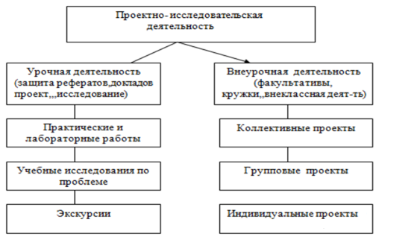
Приложение 3.
Конспект урока «Царь Хаммурапи и его законы», 5 класс
Тип урока: изучение нового материала
Цель урока:
Образовательные цели: показать значимость появления законов для усиления Вавилонского царства, подвести учащихся к пониманию того, что Хаммурапи, защищая в этих законах интересы широких слоев населения, отстаивал, прежде всего, интересы рабовладельцев.
Практические цели:продолжить формирование умений самостоятельной учебной деятельности, работы с источниками.
Воспитательные цели: воспитывать интерес к истории древних цивилизаций, формировать уважительное отношение к законодательству.
Оборудование:
1. Презентация по теме
2. Интерактивная доска, проектор
3. Учебник А.А. Вигасин, Г.И. Годер. История древнего мира. 5 класс, изд-во «Просвещение», 2013
Ход урока:
1. Организационный момент (2 мин.)
2. .Постановка проблемного задания (2 мин.)
3. Информационно-поисковый этап (25 мин.)
4. Решение проблемного задания. Подведение итогов (5 мин.)
5. Рефлексивный момент (5 мин.)
6. Задание на дом (1 мин.)
I. Объявление темы. Определение целей урока.
Учитель показывает учащимся изображение каменной стелы, на которой высечены законы Хаммурапи.
Постановка проблемного вопроса: «Как вы думаете, чем уникален этот столб?», «Почему текст написан на двухметровом базальтовом столбе?»
Версии учащихся фиксируются учителем на доске.
Учитель подводит учащихся к выводу, что этот столб ценен содержанием написанного на нем текста.
Учебная задача: узнать, о чем этот текст?
II. 1.Решение учебной задачи
Рассмотрите фигуры на столбе, кто эти люди?
Зачитывает начало клинописного текста.
-С какой целью Хаммурапи был призван править страной?
-Каким образом поддерживал порядок?
Ученики высказывают свои предположения
Слушают, анализируют текст, отвечают на вопросы.
Затем учитель подводит к выводу: текст на столбе - это законы Хаммурапи.
2. Изучение законов.
Работа в группах. Класс делится на 3 группы. Учитель раздает карточки со статьями законов (Приложение 1). Ученики работают со статьями законов и отвечают на вопросы к документам.
Представитель от каждой группы отвечает на поставленные вопросы перед классом.
По ходу ответов оформляет запись на доске: Законы - это правила, обязательные к исполнению всеми гражданами страны.
III. Кого защищали Законы? Кого наказывали? Учитель подводит учащихся к выводу. Ученики делают вывод, что законы важны для людей, они защищают всех и наказывают преступников.
IV. Рефлексия. Представьте, что вы судьи в Вавилонском царстве и вам пришлось вершить правосудие по законам Хаммурапи. Приведите в соответствие преступления с наказаниями.
V. Домашнее задание: п.14, вопросы и задания к тексту, по желанию подготовить сообщение о царе Хаммурапи

Приложение 1

Статьи законов для Группы № 1:

59. Если человек (полноправный житель Вавилонского царства) срубит в саду человека дерево без ведома хозяина сада, то он должен отвесить 1/2 мины (мина – 0,5 кг) серебра.
237. Если человек нанял лодочника и судно и нагрузил его зерном, шерстью, маслом, финиками или же любым другим грузом, а этот лодочник был нерадив и утопил судно и погубил то, что в нем было, то лодочник должен возместить судно, которое он утопил, и все, что он погубил в нем.
245. Если человек наймет быка и причинит ему смерть небрежностью или побоями, то он должен хозяину быка возместить быка за быка.
259.Если человек украл плуг с обрабатываемого поля, то он должен платить хозяину плуга 5 сиклей (сикль – 8,4 г.) серебра.
260. Если человек украл сошник или же борону, то он должен хозяину заплатить 3 сикля серебра.
261. Если человек нанял пастуха для пастьбы крупного и мелкого рогатого скота, то он должен платить ему по 8 гуров (гур – 252,6 л) зерна в год.

Вопросы к документу: что использовалось в Древнем Вавилоне в качестве платы за работу или компенсации за ущерб? (Серебро и зерно.) О чем это свидетельствует? (О большой роли земледелия.) Можно ли утверждать, что приведенные законы поощряли и защищали частную собственность?

Статьи законов для Группы № 2:

15. Если человек выведет за городские ворота раба дворца, или рабыню дворца, или раба, или рабыню мушкенума (свободного, но неполноправного подданного), то его должно убить.
19. Если человек держит беглого раба в своем доме, и потом раб будет схвачен в его руках, то этого человека должно убить.
115. Если человек имеет за человеком долг хлебом или серебром и будет держать его заложником, а заложник умрет в доме взявшего в залог по своей судьбе, то это не основание для претензии.
116. Если заложник умрет в доме взявшего в залог от побоев или дурного обращения, то хозяин заложника должен изобличить… и, если взятый в залог – сын человека, должны казнить его (ростовщика) сына.
117. Если человек имеет на себе долг и отдаст за серебро или даст в долговую кабалу свою жену, своего сына или свою дочь, то они должны служить в доме их покупателя или заимодавца три года, на четвертый год должно отпустить их на свободу.

Вопросы к документу: Какой общественный строй существовал в Вавилонии, судя по данным статьям? Как вы думаете, кто чаще всего попадал в долговую кабалу? Кого глава семьи мог отдать в долговую кабалу? Эти статьи законов были написаны в интересах должников или ростовщиков

Статьи законов для Группы № 3:

128. Если человек возьмет жену и не заключит письменного договора, то эта женщина не жена.
168. Если человек вознамерится изгнать своего сына и скажет судьям: "Я изгоню моего сына", то судьи должны исследовать его дело, и если сын не совершил тяжкого греха, достаточного для лишения его наследства, то отец не может лишить его наследства.
177. Если вдова, имеющая малолетних детей, вознамерится войти в дом другого, то она не может войти без ведома судей. Когда она входит в дом другого, судьи должны исследовать дело дома ее первого мужай должны поручить дом ее первого мужа ее второму мужу и этой женщине, и взять с них документ. Они должны хранить дом, а также воспитывать малолетних детей.
185. Если человек усыновит малолетнего, находившегося в пренебрежении, и вырастит его, то этот воспитанник не может быть потребован обратно по суду.
186. Если человек усыновит малолетнего и, лишь когда его усыновили, он узнает своего отца и свою мать, то этот воспитанник может вернуться в дом своего отца.

Вопросы к документу: докажите, что законы царя Хаммурапи защищали права детей. Почему законы требовали от подданных официального заключения брака?

Приложение 4.
Конспект урока «Дворцовые перевороты» , 8 класс

Тип урока: изучение нового материала
Цель урока:
Образовательные цели: познакомить учащихся с историей дворцовых переворотов XVIII в., их причинами, итогами и последствиями.
Практические цели: развивать умения сравнивать исторические явления, работать с историческими документами, а также закрепить умение работы с таблицей, схемой в процессе самостоятельной работы учеников
Воспитательные цели: воспитывать интерес к истории, патриотическое чувство.
Оборудование:
1. Презентация по теме
2. Изображения всех императоров, правивших в эпоху дворцовых переворотов
3. Учебник: Н.М. Арсентьев, А.А. Данилов и др. История России 8 класс. Учеб.для общеобразоват. орг. В 2ч. Ч.1 // Под ред. А.В. Торкунова–М.: Просвещение, 2016 - 111 с.
Задачи урока:
1.Познакомиться с участниками дворцовых переворотов.
2.Определить цели участников дворцовых переворотов
3.Выяснить, изменили ли дворцовые перевороты сущность правления.

Используемые технологии: технология проблемного обучения, личностно-ориентированного обучения
Ход урока:
1. Организационный момент. (2 мин.)
2. Постановка проблемного задания. (2 мин.)
3. Информационно-поисковый этап. (25 мин.)
4. Решение проблемного задания. Подведение итогов (5 мин.)
5. Рефлексивный момент. (5 мин.)
6. Задание на дом. (1 мин.)

I Организационный момент
Учитель. Сегодня мы познакомимся с одним из самых интересных и увлекательных моментов нашей истории, окунемся в атмосферу грандиозных балов и великих потрясений. Тема нашего урока - « Дворцовые перевороты». В конце урока мы должны ответить на проблемный вопрос: Эпоха дворцовых переворотов - это случайный или закономерный период в российской истории?
II. Изучение новой темы
Учитель. Прежде чем перейти к новой теме, выясним, что означает понятие «дворцовые перевороты». Запишем в тетради:
«Дворцовые перевороты – смена власти, совершавшаяся дворянскими группировками при поддержке гвардейских полков».
Определим, каковы были причины дворцовых переворотов. Для этого откроем учебник на стр. 84, прочитаем первый пункт, который называется «Причины и сущность дворцовых переворотов», найдем причины и запишем их в тетради.
1.Усиление роли гвардии в государственных делах.
2. Указ Петра I от 1722 г. о престолонаследии, в котором оставлял за монархом право передавать российский трон тому, кого он сам выберет (указ действовал до 1797 г).
3. Появление дворянских группировок, борющихся за власть.
Итак, мы с вами выяснили причины дворцовых переворотов, теперь рассмотрим участников дворцовых переворотов. Одновременно в тетради по ходу работы нам необходимо будет делать записи. Начертим таблицу, которая так и будет называться

Дворцовые перевороты 1725 – 1762 гг.
Правитель, годы правления | Как пришел к власти | Внутренняя политика | Внешняя политика
Далее класс делится на 7 групп, каждой из них дается задание описать деятельность монархов по таблице:
1 группа – Екатерина Первая
2 группа- Петр Второй
3 группа- «Верховники»
4 группа- Анна Иоанновна
5 группа- Иван Антонович и Анна Леопольдовна
6 группа- Елизавета Петровна
7 группа- Петр Третий
В заключение второго этапа урока класс совместно заполняет таблицу.
III. Подведение итогов урока. Ответ на проблемный вопрос
Учитель. Как вы думаете, эпоха дворцовых переворотов – это случайный или закономерный период в российской истории?
Случайность. Ведь прецедента не было. Ни в эпоху Московской Руси, ни в допетровской России не известно случаев покушения на государя и стремления свергнуть его с престола со стороны подданных.
IV. Рефлексия.
Вставьте пропущенные слова:
1. Верховный Тайный совет – это орган управления, пытавшийся _________________ права __________________.
Кондиции – это положения, разработанные ________________________
с целью ____________________ права монарха.
Верховниками называли членов ________________________________
Лицо, которое руководило государством в случае малолетства или болезни ___________________ называлось____________________.
______________________ - это придворный, пользующийся особой благосклонностью монарха.
V. Домашнее задание :п.13-14, ответьте письменно на вопрос «Политика какого правителя эпохи дворцовых переворотов мне симпатизирует?»

Приложение 5.
Технологическая карта урока «Внешняя политика России в 1850-х-начале 1880-х гг.»
Целевая аудитория: 9 класс
Цель урока: формирование представления о направлениях, характере и результатах внешней политики России при правлении Александра Второго, осознание учащимися связи внутренней и внешней политики России.
Задачи урока:
1. Образовательные:
- дать краткую характеристику деятельности А.М. Горчакова;
- показать влияние результатов Крымской войны на последующую внутреннюю и внешнюю политику России;
- обозначить цели и действия политики России в Средней Азии, на Дальнем Востоке, на Аляске;
- дать представление учащимся о причинах, ходе и результатах Русско-турецкой войны 1877-1878 гг.;
- установить пространственные и временные рамки изучаемых событий.
2. Развивающие:
- способствовать развитию умений работы с текстом (поиск, анализ, систематизация информации);
- обеспечить условия для совершенствования умения устанавливать причинно-следственные связи между явлениями;
- содействовать совершенствованию умения представлять свои результаты изучения темы (таблицы, схемы, презентации).

ОБЩАЯ ЧАСТЬ
Направление  - | Общее образование  Основное общее |  | Категория | 9 класс
Тема урока | Внешняя политика России в 1850-х-начале 1880-х гг. (по учебнику Ляшенко Л.М. «История России XIX- начало XX вв.», М., Дрофа, 2016)
Планируемые результаты
Предметные | Метапредметные |  | Личностные
- сформированы целостные представления о внешней политике Александра Второго;  - учащиеся способны применять понятийный аппарат и приемы исторического анализа для раскрытия сущности и значения событий, таких как Крымская война, Русско-турецкая война;  - обучающиеся умеют читать «легенду» карты и рассказывать по ней события войны. | - учащиеся умеют работать с письменными, изобразительными и вещественными историческими источниками, понимать и интерпретировать содержащуюся в них информацию;  - обучающиеся умеют искать, анализировать, систематизировать и оценивать историческую информацию из предложенных исторических источников. |  | сформировано уважение к мировому и отечественному историческому наследию, культуре своего и других народов.
Решаемые учебные проблемы
Основные понятия |  | Восточный вопрос, «крымская» система, Союз трех императоров, Опиумные войны
Вид используемых средств ИКТ |  | Компьютер, интерактивная доска, проектор
Методическое назначение средств ИКТ |  | Наглядное средство
Аппаратное и программное обеспечение (при необходимости) |  | Power Point (использование презентации)
Интернет-ресурсы |  | -
ОРГАНИЗАЦИОННАЯ СТРУКТУРА
Этап 1. Вхождение в тему и создание условий для осознанного восприятия
Формирование (развитие) конкретного результата / группы результатов на этапе |  | Актуализация знаний о Крымской войне и ее результатах. Определение темы урока. Формулирование главного вопроса урока (Как изменилось положение России на международной арене при Александре Втором?)
Длительность этапа |  | 4 минут
Основные виды деятельности, направленные на формирование (развитие) результата |  | Ответы на вопросы, использование учебного текста
Методы |  | Беседа, демонстрация, работа с литературой
Средства ИКТ для реализации вида деятельности |  | Проектор, презентация
Форма организации деятельности участников |  | Фронтальный опрос
Функции / роль учителя на данном этапе |  | Организует опрос, контролирует правильность ответов, подводит к формулировке темы и главного вопроса урока
Основные виды деятельности обучающихся |  | дают определение основным понятиям; формулируют вопросы;  планируют предстоящую деятельность
Этап 2. Организация и самоорганизация. Организация обратной связи.
Формирование (развитие) конкретного результата / группы результатов на этапе |  | Подготовка к созданию учебного проекта, подготовка к коллективной деятельности
Длительность этапа |  | 4 минуты
Методы |  | Работа с учебным текстом, наглядностью
Средства ИКТ для реализации вида деятельности |  | -
Форма организации деятельности |  | Работа в группах
Функции / роль учителя на данном этапе |  | Распределяет задания между группами
Основные виды деятельности обучающихся |  | Обучающиеся делятся на 3 группы (каждая группа будет изучать документы определенного направления): 1 группа - Восточный вопрос. 2 группа – Русско-турецкая война 1877-1878 гг.. 3 группа – Политика в Средней Азии и Дальнем Востоке. Продажа Аляски.  Знакомство с материалами рабочих папок  Коллективно-распределительная деятельность
Этап 3. Практическая часть
Формирование (развитие) конкретного результата / группы результатов |  | Изучение основных направлений внешней политики России
Длительность этапа |  | 10-12 минут
Основные виды деятельности, направленные на формирование (развитие) результата |  | Выделение основных задач, событий и итогов отдельных направлений внешней политики
Методы |  | объяснение, беседа, конспектирование, составление плана ответа
Средства ИКТ для реализации деятельности |  | Проектор, презентация
Форма организации деятельности |  | групповая
Функции / роль учителя на данном этапе |  | Контролирует деятельность учащихся, подмечает активность и вклад в работу каждого ученика. Помогает в составлении ответа
Основные виды деятельности обучающихся |  | Работают со средствами обучения из рабочей папки (тексты, схемы, таблицы). Обсуждение в группе. Высказывают своё мнение  Работа 1 группы:  1 ученик: прочитай & 17 п.1. Определить задачи политики на Балканах, кто был министром иностранных дел.  2 ученик: прочитай & 17 п.1. Прочитайте документ из рабочей папки «Из депеши МИД России А.М. Горчакова…» и ответьте на вопросы «Чем обосновывает Россия свой отказ от выполнения некоторых условий Парижского договора?», «Какие внешнеполитические условия позволили России пойти на подобный шаг?». Выпишите ответы в тетрадь.  3 ученик: прочитай & 17 п.1. Определить и записать итоги внешней политики России на Балканах  Пользуясь изученным материалом, заполните таблицу  Работа 2 группы:  1 ученик: прочитай & 17 п.2. определите причины Русско-Турецкой войны. Определите её хронологические рамки. Назовите, где разворачивались военные действия. Дайте определение понятию: «национально-освободительное движение»  2 ученик: прочитай & 17 п.2. найти основные события начала войны. Как вы оцениваете подготовку российской армии к этой войне. Ответ оформите письменно.  3 ученик: прочитай & 17 п.2. найти основные события лета 1877, осады Плевны и выписать в тетрадь.  Пользуясь изученным материалом, заполните таблицу  Работа 3 группы:  1 ученик: прочитай & 17 п.3,. Определить задачи дальневосточной и среднеазиатской политики.  2 ученик: прочитай & 17 п.3,. Какие договоры были подписаны и на каких условиях в данном направлении. Заполнить таблицу, дать определение понятиям.  3 ученик: прочитай & 17 п.,3. определить и записать причины продажи Аляски. Когда это случилось и на каких условиях. Заполнить таблицу. Прочитайте 2 документа из рабочей папки «О Русской Америке» и «Из записки министра…». Ответьте на вопросы: 1. Какими обстоятельствами объясняют авторы документов необходимость продажи Аляски», 2. «Какие причины вы ещё можете назвать? Каково ваше отношение к этому шагу?». Ответы запишите в тетрадь.  Пользуясь изученным материалом, заполните таблицу
Этап 4. Проверка полученных результатов. Коррекция
Формирование (развитие) конкретного результата / группы результатов |  | Презентация результатов и продуктов деятельности малых групп, коллективное обсуждение
Длительность этапа |  | 10-12 минут
Основные виды деятельности, направленные на формирование (развитие) результата |  | Работа у доски, представление совместной работы
Методы |  | Рассказ, объяснение, беседа дискуссия
Средства ИКТ для реализации деятельности |  | -
Форма организации деятельности |  | Групповая, индивидуальная
Функции / роль учителя на данном этапе |  | Слушает ответы групп, следит за правильностью
Основные виды деятельности обучающихся |  | Слушают ответы других групп, задают вопросы, вместе заполняют таблицу
Этап 5. Подведение итогов
Рефлексия по достигнутым либо недостигнутым результатам |  | Отвечаем на главный вопрос урока. Возможные варианты ответов учеников. Обучающиеся дают оценку историческому событию, явлению, обосновывают свое мнение.  Беседа:  - О чём заставил задуматься урок?  - Что было особенно интересно на уроке?  Продолжите предложение: Теперь я знаю….
Достижения | Сложности |  | Предложения
Ученик по окончанию изучения темы:  - находит в тексте необходимую информацию, оформляет её в таблице;  - даёт определение основным понятиям;  - называет причины войны, завоеваний Средней Азии;  - называет направления, задачи, итоги внешней политики Александра Второго.  -раскрывает сущность внешней политики;  -обозначает хронологические рамки событий;  - обосновывает значимость итогов внешней политики Александра Второго;  - даёт оценку историческому событию, явлению;  - обосновывает своё мнение | Мало времени для обсуждения и представления результатов групп |  | Вынести изучение русско-турецкой войны на отдельный урок, так как она включает в себя множество событий и важных личностей (Скобелев, Гурко)

РАБОЧАЯ ПАПКА ДЛЯ 1 ГРУППЫ

Инструкция
Работа 1 группы:
1 ученик: прочитай & 17 п.1. Определить задачи политики на Балканах, кто был министром иностранных дел,
2 ученик: прочитай & 17 п.1. Прочитайте документ из рабочей папки «Из депеши МИД России А.М. Горчакова…» и ответьте на вопросы «Чем обосновывает Россия свой отказ от выполнения некоторых условий Парижского договора?», «Какие внешнеполитические условия позволили России пойти на подобный шаг?». Выпишите ответы в тетрадь.
3 ученик: прочитай & 17 п.1. Определить и записать итоги внешней политики России на Балканах

Пользуясь изученным материалом, заполните таблицу

Направления внешней политики | Восточный вопрос | Русско-турецкая война | Среднеазиатская и дальневосточная политика

Задачи

Основные события

Итоги

Значение

Из депеши министра иностранных дел России А. М. Горчакова представителям России при дворах держав, подписавших Парижский трактат 1856 г. 19 октября 1870 г.

Неоднократные нарушения, которым в последние годы подвергались договоры, почитаемые основанием европейского равновесия, поставили императорский кабинет в необходимость вникнуть в их значение по отношению к политическому положению России. Наш августейший государь не может допустить, чтоб трактаты, нарушенные во многих существенных и общих статьях своих, оставались обязательными по тем статьям, которые касаются прямых интересов его империи... Государь император, в доверии к чувству справедливости держав, подписавших трактат 1856 года, и к их сознанию собственного достоинства, повелевает вам объявить: что считает своим правом и своей обязанностью заявить султану о прекращении силы отдельной и дополнительной к помянутому трактату конвенции, определяющей количество и размеры военных судов, которые обе державы предоставили себе содержать в Черном море; что государь император прямодушно уведомляет о том державы, подписавшие и гарантировавшие общий трактат, существенную часть которого составляет эта отдельная конвенция; что возвращает, в этом отношении, султану права точно так же, как восстанавливает свои собственные.

РАБОЧАЯ ПАПКА ДЛЯ 2 ГРУППЫ

Инструкция
Работа 2 группы:
1 ученик: прочитай & 17 п.2. определите причины Русско-Турецкой войны. Определите её хронологические рамки. Назовите, где разворачивались военные действия. Дайте определение понятию: «национально-освободительное движение»
2 ученик: прочитай & 17 п.2. найти основные события начала войны. Как вы оцениваете подготовку российской армии к этой войне. Ответ оформите письменно.
3 ученик: прочитай & 17 п.2. найти основные события лета 1877, осады Плевны и выписать в тетрадь.

Пользуясь изученным материалом, заполните таблицу
Направления внешней политики | Восточный вопрос | Русско-турецкая война | Среднеазиатская и дальневосточная политика

Задачи

Основные события

Итоги

Значение

РАБОЧАЯ ПАПКА ДЛЯ 3 ГРУППЫ

Инструкция
Работа 3 группы:
1 ученик: прочитай & 17 п.3,. Определить задачи дальневосточной и среднеазиатской политики.
2 ученик: прочитай & 17 п.3,. Какие договоры были подписаны и на каких условиях в данном направлении. Заполнить таблицу, дать определение понятиям.
3 ученик: прочитай & 17 п.,3. определить и записать в причины продажи Аляски. Когда это случилось и на каких условиях. Заполнить таблицу. Прочитайте 2 документа из рабочей папки «О Русской Америке» и «Из записки министра…». Ответьте на вопросы: 1. Какими обстоятельствами объясняют авторы документов необходимость продажи Аляски», 2. «Какие причины вы ещё можете назвать? Каково ваше отношение к этому шагу?». Ответы запишите в тетрадь.

Пользуясь изученным материалом, заполните таблицу
Направления внешней политики | Восточный вопрос | Русско-турецкая война | Среднеазиатская и дальневосточная политика

Задачи

Основные события

Итоги

Значение

О Русской Америке

Из письма великого князя Константина Николаевича вице-канцлеру А. М. Горчакову. 22 марта 1857 г. ...Продажа эта была бы весьма своевременна, ибо не следует себя обманывать и надобно предвидеть, что Соединенные Штаты, стремясь постоянно к округлению своих владений и желая господствовать нераздельно в Северной Америке, возьмут у нас помянутые колонии и мы не будем в состоянии воротить их.

Из записки министра государственных имуществ России. 1862 г.

Главный промысел колоний — бобровый — постоянно упадает. Вообще, пушной промысел начинает уступать первенство Канаде и Англии, откуда меха стали получаться в Европе в огромном количестве и несравненно дешевле. Китоловный промысел в колониях перешел в руки американцев. Рыбный промысел едва удовлетворяет потребности колоний, несмотря на чрезвычайное обилие различных и хороших пород рыбы в морях и реках колоний. В отношении земледелия и скотоводства ничего не сделано. К минеральным богатствам края компания почти не прикасается. Все торговые сношения компании ослабевают и идут к упадку. Ее торговый флот самый ничтожный, и она для собственных надобностей принуждена зафрахтовывать чужие корабли.

Приложение 6.
Работа ребят по изготовлению древнегреческих театральных масок из папье-маше.
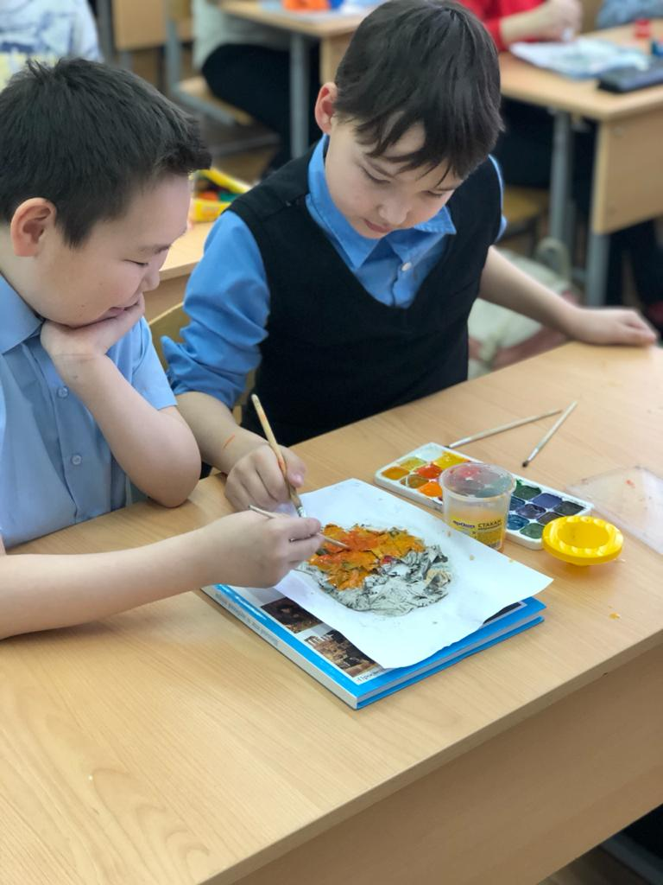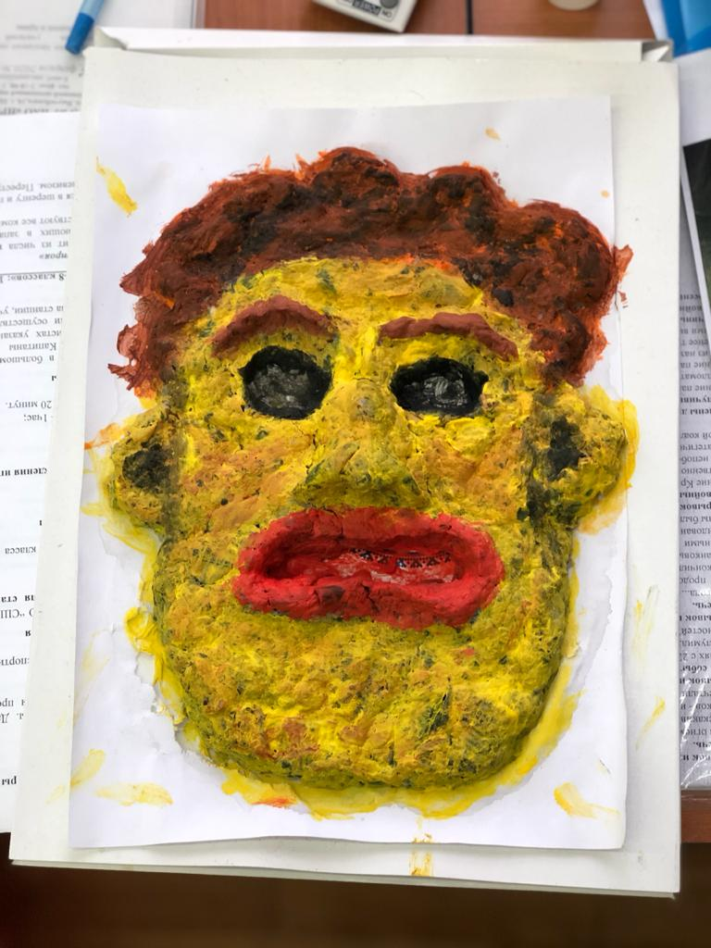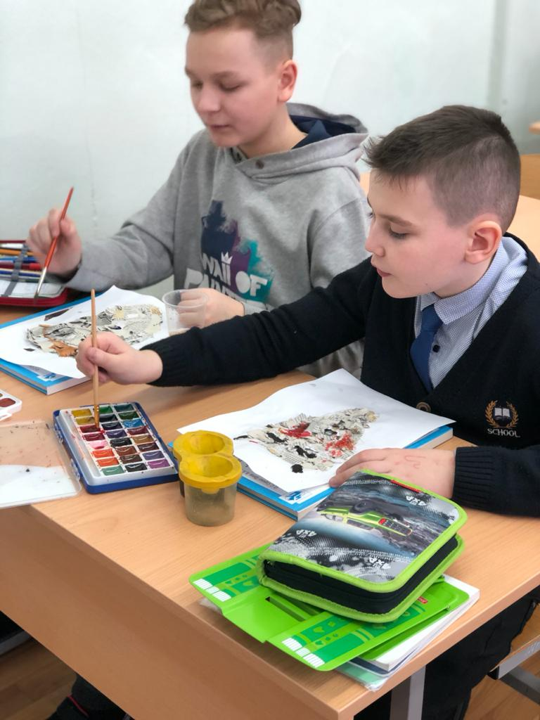

Приложение 7
Разработка внеклассного мероприятия - экскурсии «Легенды Искателей»
Задачи экскурсии:
Образовательная задача - продолжить формировать у детей интерес к своему краю, расширить представление о посёлке, в котором они живут, о малой родине.
Развивающая задача - прививать уважение к традициям и обычаям своей малой Родины; познакомить с гербом родного посёлка и гербами всех муниципальных образований ЗР.
Воспитательная задача - создать положительное эмоциональное настроение у детей.
Актуальность темы данного внеурочного мероприятия заключается в следующем: в 2019 году посёлок Искателей, который был построен как база для геологических экспедиций, отпраздновал свое 45-летие. В связи с этим в 7 «В» классе был проведен опрос на знание истории родного поселка. Результаты опроса показали, что ученики данного класса не в полной мере знают историю своего посёлка. На основании этого было принято решение провести внеклассное мероприятие в форме экскурсии для того, чтобы познакомить ребят с основными достопримечательностями посёлка и рассказать о том, какие люди стояли у его истоков, когда и кем он был создан.
Ход экскурсии
Остановки:
1. Школа (входим во двор школы, где проводятся линейки).
Актуализация знаний: Что такое Родина? А что такое малая Родина? Что мы с вами знаем о нашей малой Родине – поселке Искателей? Когда он был создан? Какие люди стояли у его истоков? (слушаем ответы детей). Наша экскурсия поможет ответить на эти вопросы. Итак, давайте познакомимся с увлекательной историей нашего поселка.
1 сентября 1975 года в поселке Искателей по улице Ардалина 16 открыла свои двери восьмилетняя школа № 6. Она была построена по инициативе начальника Нарьян-Марской экспедиции № 5 Михаила Семеновича Ардалина в связи с необходимостью развития рабочего поселка. Школу строили всем миром, в том числе ее будущие ученики и их родители. В деревянном одноэтажном здании было открыто 8 классов, за парты сели 173 ученика. Педагогический коллектив состоял из 15 человек. Первым директором школы был назначен Борис Григорьевич Чипсанов, известный в округе педагог. Сначала здание доходило лишь до 10 кабинета (показываем на актовый зал). Здесь школа заканчивалась! Шли годы, поселок бурно развивался, и появилась необходимость в увеличении школы.
В 1978 году была сделана пристройка, в школе учились теперь 411 учеников в 13 классах (пристройка продлевала школу до столовой - показываем). В 1981 году директором школы становится Алла Семеновна Волкова. В эти годы открылся компьютерный класс – первый в округе. В 1987 году школа побила рекорд в округе по численности - в ней обучалось около 1500 учащихся. В 1988 г. трудовым коллективом школы поселка Искателей Коловангин Александр Юрьевич был избран директором школы. В 1989 году введено профессиональное обучение по специальностям: автослесарь, повар, мастер ручного вязания, оператор ЭВМ. 1990 год ознаменовался открытием "новой школы" - так называли и называют трехэтажную пристройку. На протяжении всего своего существования школа успешно решала задачи, поставленные перед ней, постоянно укрепляя материально-техническую базу, совершенствуя учебно-воспитательный процесс. На сегодняшний день в школе обучается более 800 учеников, учебный процесс ведут 60 педагогов.
2. Дом Ардалина (подходим к памятной доске).
Перед вами дом, в котором жил Михаил Семёнович Ардалин — геолог, первооткрыватель нефтяных и газовых месторождений. Родился 6 января 1929 года в деревне Чаговка Куйбышевской области. В 1950 году окончил Бугурусланский нефтепромышленный техникум. Прошел путь от помощника бурильщика до начальника нефтеразведки. Был начальником Нарьян-Марской экспедиции № 5 с 1972 по 1975 год. Развивал социальную базу геологоразведки. Под руководством и участии Ардалина открыто Кумжинское месторождение. Он также является одним из первооткрывателей Западно-Тэбукского нефтяного месторождения. Был депутатом и членом исполкома Ненецкого окружного Совета народных депутатов (1973). Скоропостижно скончался 19 августа 1975 года в Нарьян-Маре. Его детище - искательская школа - открыла свои двери уже после его смерти. В его честь было названо крупное нефтяное месторождение.
3. Памятник геологоразведчикам напротив магазина «Белые ночи».
Вопрос к детям: Как вы думаете, почему памятник поставили именно на этом месте? Ведь поначалу он располагался на въезде в поселок Искателей, на улице Россихина (слушаем ответы). В здании магазина «Белые ночи» находилась бывшая контора Нарьян-Марской нефтегазоразведочной экспедиции. 1 апреля 1968 года образована Нефтегазо-разведочная экспедиция глубокого бурения № 5 треста «Войвожнефтегазразведка» Ухтинского территориального геологического управления.
Благодаря деятельности экспедиции было открыто около 3 десятков крупных газовых и нефтяных месторождений, которые сейчас являются основой экономики округа. Также экспедиция возводила дома, магазины, детские сады для семей рабочих, так появился поселок. Поселение получило статус рабочего поселка в 1974 году. Сколько лет поселку (вопрос детям) - 45 лет.
4. Аллея геологов (Подходим к доске почета).
На доске значатся 25 имен почетных геологов и 24 имени людей, которые получили ордена за заслуги в области геологоразведки. Среди них Владимир Керн, который открыл торжественную встречу на Аллее геологов в поселке Искателей. Инженер по бурению скважин работает в геологоразведке с момента основания рабочего поселка в 1974 году по настоящее время. За трудовую жизнь прошел путь от рабочего до главного инженера Нарьян-Марской нефтегазоразведочной экспедиции. При его непосредственном участии были пробурены и построены сотни скважин. При их участии с 1966 года разработаны 89 месторождений, в том числе 77 нефтяных. К самым крупным по запасам нефти относят Харьягинское, Южно-Хыльчуюское, Инзырейское, Тобойско-Мядсейское и месторождение имени Романа Требса. На них сосредоточено порядка 40% разведанных запасов нефти;
(Подходим к скульптуре геолога) Памятную скульптурную композицию «Первым геологам Крайнего Севера» открыли представители окружной и муниципальных властей, недропользователей, а также ветеран геологии Владимир Керн. Скульптура вобрала в себя собирательный образ геолога-нефтеразведчика, который в тяжелых условиях Севера искал залежи нефти и газа.
5. Дом Садецкого (подходим к памятной доске).
Садецкий Давид Исаакович (1938 – 2006) - Инженер, геологоразведчик. Окончил Грозненский нефтяной институт (1959). С 1959 года работал в Ухтинском геологическом управлении в Воркуте, был начальником Нарьян-Марского Вышкомонтажного управления (1978-1996). Был участником открытия многих газоконденсатных и нефтяных месторождений. С 2008 года его имя носит Западно-Хоседаюское месторождение.
Наша экскурсия закончена.
Ребята, вам понравилась наша экскурсия? Что больше всего вам запомнилось? (слушаем ответы учащихся, отвечаем на возникшие вопросы).Возвращаемся к школе.
Приложение 8.
Фотовыставка «Родная улица моя»
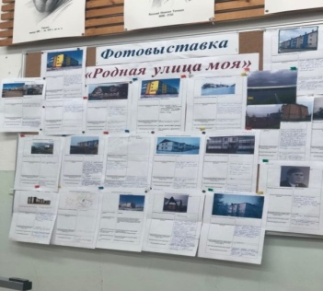
Приложение 9.
Рабочая программа краеведческого кружка "По песчаным тропинкам родимой сторонки»
Пояснительная записка
В настоящее время остро ощущается необходимость возрождения духовности, изучения культуры своего народа, изучения прошлого и настоящего своей “малой родины”, восстановление духовности для формирования нравственной личности гражданина и патриота своей страны. Неоспорима мысль о том, что малая Родина, Отечество, родной край играют значительную роль в жизни каждого человека. Частица любимой Отчизны, дорогие сердцу места, близкие душе обычаи. Но мало говорить о любви к родному краю, надо знать его прошлое и настоящее, богатую духовную культуру, народные традиции, природу. Все это относится и к нашим родным заполярным местам.
Сегодня все больше регионов России создают новые программы и методические разработки, отвечающие давно назревшей потребности: воспитывать с детства любовь к своей малой Родине, родному краю.
Программа “По песчаным тропкам родимой сторонки” предназначена для проведения кружков по краеведению в общеобразовательной школе. Рассчитана на обучающихся 11-15 лет.
Цели программы:
- Формирование гражданских позиций у учащихся
- Создание альбома-книги в результате изучения и для сохранения историко – культурного наследия Ненецкого автономного округа
Задачи:
- Изучение прошлого и настоящего Ненецкого округа, в частности, города Нарьян-Мара и поселка Искателей, обычаи,
традиции и духовную культуру народов, проживающих в нашем поселке и районе.
- Воспитание патриотизма у обучающихся через краеведческие знания о поселке и округе.
- Формирование и сохранение семейных ценностей и традиций.
- Активация поисковой деятельности обучающихся.
- Развитие умения по ведению посильной исследовательской работы в области краеведения.
- Формирование у обучающихся навыков информационной культуры. Использование Интернет - ресурсов и информационных технологий в изучение краеведения.
Основные направления:
Программа краеведческого кружка "По песчаным тропкам родимой сторонки» включает следующие основные направления: историческое; духовное краеведение; краеведение в области литературы и искусства.
Формы проведения занятий:
- Познавательные, ознакомительные, виртуальные экскурсии.
- Литературные, театрализованные гостиные.
- Работа в архивах в группах, проектные работы.
- Конференции с использованием экспозиций проектов, презентаций, выставок.
- Познавательные уроки - беседы.
- Круглые столы с приглашением старожилов поселка и города.
- Исследовательская деятельность: составление стенгазет, лэпбуков, буклетов, презентация роликов-слайдов, альбомов.
Принцип программы: от непосредственных впечатлений и эмоций, которые формируют чувство “малой родины” - к систематизированному знанию о родном крае.
Режим занятий: внеурочные занятия проводятся один раз в неделю по одному часу. Длительность изучения 34 часа в год.
Механизм реализации программы:
- Организация экскурсий в Ненецкий краеведческий музей, выставочный зал НАО, Ненецкую центральную библиотеку им. А.И. Пичкова, школьную и поселковую библиотеки, а также школьный музей ГБОУ НАО "СШ пос. Искателей"
- Пешие экскурсии по поселку и городу.
- Посещение концертов фольклорных коллективов, художественных выставок.
- Создание и оформление этнографического уголка кружка в кабинете истории № 16.
- Организация работы в архиве общественных организаций,
- Участие в краеведческих конкурсах.
Результаты реализации программы:
- Участие кружковцев в фольклорно-этнографических экспедициях, которые позволят им встретиться с интересными людьми, узнать о народных праздниках, обычаях и традициях народов, проживающих в районе.
- Приобретение знаний по истории и культуре родного края и применение их на уроках.
- Развитие и укрепление у обучающихся чувства любви к родному краю.
- Формирование личности патриота и гражданина своей страны, посредством знаний по истории и культуре родного края.
Методы реализации программы"По песчаным тропкам родимой сторонки”.
- Проведение выставок быта народов, проживающих в нашем регионе.
- Участие в окружных, российских краеведческих конкурсах.
Календарно-тематическое планирование кружка
№ | Тема занятий | Содержание | Методическое обеспечение | Кол-во часов |  | Время проведения
 |  |  |  | всего | Теория/  Практика
1 | Краеведение  - изучение родного края. | Человек и его окружение. Что изучает краеведение. Источники изучения родного края. Творческое задание: подобрать стихотворения, пословицы и поговорки о родном крае. | Беседа познавательная  Поисковоисследовательская деятельность | 3 | 1/2 | Сентябрь
2 | Красотою  славится наша земля. | Знакомство с природой округа. Легенды и предания. Воспитание бережного отношения к природе. | Виртуальные экскурсии, театрализованное представление, посещение школьной и сельской библиотек | 2 | 1/1 | Сентябрь/ октябрь

3 | Ненецкая земля. | Физико-географическая характеристика округа. Географическое положение. Климат. Растительный мир. Животный мир. |  | Виртуальные экскурсии. Посещение краеведческого музея | 4 | 4/ | Октябрь/ ноябрь
4 | Наша жемчужина. | Легенды и предания, сказки об округе. Памятники природы. Красная книга. Город Нарьян-Мар и поселок Искателей в краеведческой печати. |  | Круглый стол с приглашением старожилов поселка Искателей, оформ. стенда о природе района | 4 | -/4 | Ноябрь/  декабрь
5 | Топонимика  нашего  округа | Наука топонимика. Объяснение названий населенных пунктов, географических объектов на территории Ненецкого округа |  | Составление и систематизация папки "Топонимика НАО" | 4 | 1/3 | Декабрь/  январь
6 | Река, давшая жизнь нашему городу. | Река Печора в произведениях коренного народа.  Современное состояние реки. Экология. |  | Конкурс рисунков.  Оформление презентации | 2 | -/2 | Январь
7 | Наш дом родной. | Экскурсия по поселку Искателей. |  | Экскурсия с фото сессией | 3 | -/3 | Январь/  февраль
8 | Откуда пошёл мой род. | Знакомство со своей родословной. Создание родословной своей семьи. | Познавательная беседа  Работа в группе |  | 3 | -/3 | Февраль
9 | Ненецкая земля в литературе, живописи, музыке. | Знакомство с литературными произведениями. | Посещение ненецкой центральной библиотеки Познавательная  беседа  Работа в группе |  | 3 | 1/2 | Март
1 | Я и мой поселок. | Наш город и поселок через 10 лет. Создаем проекты домов и зданий нашего поселка и города в будущем. | Выпуск стенгазеты |  | 3 | -/3 | Март/ апрель
1 | От чистого истока | Сочиняем легенды, предания, рассказы, стихи о любви к родному краю. | Творческий конкурс |  | 1 | -/1 | Апрель
1 | Подводим итоги работы кружка за год. | Творческий проект «Красотою мир спасется». (Выступление руководителя кружка.  Выступления ребят. Творческие отчёты. Выставка работ учащихся). |  | Творческий проект «Красотою мир спасется» | 2 | -/2 | Апрель/май

 | Итого: |  |  | 34 | 9/25

Приложение 10.
Рабочая программа кружка школьного музея «ИСКАТЕЛИ»
ПАСПОРТ ПРОГРАММЫ

Название программы: «Школьный краеведческий музей»
Руководитель: Косенко Е.В., учитель истории и обществознания
Целевые группы: учащиеся 8-11 классов школы (14-18 лет).
Цель программы: создание условий для гражданского и патриотического воспитания учащихся посредством музейной деятельности, формирования социальной активности учащихся, интеллектуального развития путем их вовлечения в поисково-исследовательскую краеведческую деятельность
Направленность: музееведение
Срок реализации программы: 1 год

Пояснительная записка
В последнее десятилетие усиливается интерес к истории родного края, активно разрабатываются и реализуются региональные и местные краеведческие программы. Это находит свое отражение в организации различных видов краеведческой образовательной деятельности: работе факультативов, кружков, поисковых отрядов, групп, клубов и других объединений в образовательных организациях.
Закономерным итогом краеведческой деятельности учащихся нередко становится создание музеев, выставок, экспозиций по истории, культуре и природе родного края, в образовательных организациях. Организация школьного музея - одна из лучших форм общественно-полезной работы юных краеведов-историков, объединяющая не только членов кружка, но и широкие массы учащихся, их родителей.
Дополнительная образовательная программа относится к образовательной области «История Отечества. Краеведение» и включает два ведущих компонента: способы деятельности и реализации регионального компонента в образовании.
Минобразование России рассматривает музеи образовательных организаций как эффективное средство духовно-нравственного, патриотического и гражданского воспитания детей и молодежи, рекомендует образовательным организациям, органам управления образованием всех уровней уделять внимание педагогическим и памятникоохранительным аспектам организации и функционирования музеев в образовательных организациях, осуществлять необходимое взаимодействие с органами и учреждениями культуры, местными и государственными архивами, отделениями Всероссийского общества охраны памятников истории и культуры.
Цель программы: создание условий для гражданского и патриотического воспитания учащихся посредством музейной деятельности, формирования социальной активности учащихся, интеллектуального развития путем их вовлечения в поисково-исследовательскую краеведческую деятельность
Задачи:
Организация поиска материалов для пополнения музейного фонда.
Поиск, исследование, систематизация и обобщение материалов, связанных с историей семьи, школы, микрорайона, города, края;
Учет и хранение собранных документов предметов, материалов, их научная проверка, систематизация и методическая обработка;
Оформление и экспонирование материалов;
Организация экскурсий для детей, как обзорных для группового посещения, так и индивидуальных. Проведение экскурсий для взрослых, посещающих школьный музей.
Организация научно-исследовательской работы
Развитие дополнительного образования детей средствами музейной педагогики.
Концепция авторской дополнительной образовательной программы заключается в изменении содержания образовательного курса на основе изучения истории родного края через методическую систему занятий, позволяющих создавать музейные экспозиции различных типов и форм, которые впоследствии служат ассоциативным рядом для создания итоговой композиции частнопредметной итоговой технологии — музейной педагогики.
Направления деятельности:
• Работа с музейной аудиторией, направленная на формирование ценностного отношения к культурному наследию и привитие вкуса к общению с музейными ценностями.
• Развитие способности воспринимать музейную информацию, понимать язык музейной экспозиции.
• Воспитание эмоций, развитие воображения и фантазии, творческой активности.
• Создание в музее условий, при которых работа с аудиторией протекала бы более эффективно.
• Использование и популяризация новых технологий музейного образования в форме отдельных проектов, на разных площадках, с привлечением учителей предметников и педагогов дополнительного образования.
Формы организации работы с музейной аудиторией:
•лекции;
•экскурсии;
•консультации;
•литературные и исторические гостиные;
• киносеансы;
• встречи с интересными людьми;
• исторические игры, викторины;
• проектная и исследовательская деятельность;
• использование интернет – технологий;
• создание видеопрезентаций;
• посещение школьных музеев и музеев города;
• оформление выставок, обновление экспозиций;
• встречи с ветеранами войны.
Прогнозируемые результаты:
1) В обучающей сфере – приобретение учащимися глубоких знаний по истории г. Нарьян-Мара, Ненецкого автономного округа и страны, умений свободно ориентироваться в исторических событиях и фактах, связывать эти факты с историей России в целом, видеть неразрывную связь истории родного края с историей России.
2) В воспитательной сфере – воспитание у учащихся чувства уважения к истории родного края, гордости за его славное прошлое, уважения и преклонения перед людьми, защищавшими ее свободу и независимость, строившими наш город, достижение учащимися высокого уровня патриотического сознания, основанного на знании и понимании истории края.
3) В развивающей сфере – достижения учащимися высокого уровня умений и навыков по самостоятельной работе по профилю музея – выработка этих умений в процессе поиска, научно-музейной обработки, учету, описанию, классификации предметов музейного значения, учений по организациии проведению экскурсий по экспозициям музея, по проведению мероприятий по профилю музея на внутришкольном (выставки, конкурсы, тематические часы) и межшкольном (семинары, конкурсы) уровнях; развитие творческих способностей учащихся в процессе создания и презентации творческих работ по профилю музея; развитие у учащихся навыков самостоятельного мышления в сфере исторического знания, и вообще – в сфере развития высокого уровня гражданского и патриотического сознания школьников.
Содержание программы

Программа предполагает обучение учащихся учреждений основного образования детей основам краеведения и музейного дела в процессе создания и обеспечения деятельности школьного музея.
Курс рассчитан на один год обучения. Тематическое наполнение и часовая нагрузка отражены в учебно-тематическом плане. Специфика организации занятий по программе заключается в параллелизме и взаимосвязанности краеведческой и музееведческой составляющих курса. Осуществление такого подхода создаёт условия для комплексного изучения истории, культуры и природы края музейно-краеведческими средствами. Проведение занятий по этой схеме даёт возможность обучающимся получать знания и представления по истории, культуре, и природе родного края, выявлять темы и проблемы, требующие музейно-краеведческого исследования, изучать методики проведения таких исследований и осуществлять их в процессе практических занятий и в свободное время.
Подобное построение занятий позволяет дать учащимся знания, необходимые для:
- реализации регионального компонента по различным предметам основного курса обучения;
- осуществления музейно-краеведческих исследований как формы дополнительного образования;
- организации систематической деятельности школьного музея как учебно-воспитательного и досугового центра образовательной организации.
Программа осуществляется как учебно-деятельностная, и предполагает не только обучение детей теоретическим основам краеведения и музееведения, но и включение их в конкретную музейно-краеведческую деятельность, что позволяет активу школьного музея принимать участие в научно-практических конференциях, краеведческих олимпиадах и других мероприятиях, предусмотренных программой .
Особым компонентом программы может быть постоянно действующая научная экспедиция учащихся образовательной организации по изучению и охране историко-культурного и природного наследия родного края музейно-краеведческими средствами. В экспозиции могут принимать посильное участие все учащиеся образовательной организации. Организационно-методическим центром этой экспедиции может выступать Совет школьного музея. Таким образом, фонды школьного музея и его информационно-краеведческая база смогут пополняться не только в результате деятельности актива самого музея, но и других учащихся образовательной организации.
Научная экспедиция включается в сетку учебно-тематического плана только в той мере, которая необходима Совету школьного музея для осуществления функций организации и координации деятельности экспедиционных групп (отрядов) для реализации своих музейно-краеведческих задач.
Таким образом, программа предполагает осуществление трёх социально-культурных функций:
  - Совершенствование форм и методов обучения и воспитания учащихся средствами краеведения и музееведения.
  - Организация деятельности школьного музея как научно-исследовательского, учебно – воспитательного и досугового центра.
  - Организация участия обучающихся в туристско-краеведческих движениях, федеральных, региональных и местных программ музейно-краеведческими средствами.
В процессе обучения по программе учащиеся получают возможность специализации в исполнении различных ролевых функций и в тематике музейно-краеведческих исследований.
Руководитель программы может варьировать последовательность изучения тем краеведческой составляющей курса. Для проведения занятий по отдельным темам могут привлекаться специалисты в данной области.

Учебно-тематический план к программе «Школьный музей «Искатели»

№ п/п Содержание программы | количество часов
1. Введение | 1
2. Наследие в школьном музее | 3
3. Функции школьного музея | 1
4. Родной край в истории государства российского | 2
5. Организация школьного музея | 1
6. Моя семья и родной край | 1
7. Комплектование фондов школьного музея | 2
8. Наша школа в истории края | 3
9. Учёт и хранение краеведческих материалов в полевых условиях | 2
10. Социально-экономическая история края | 3
11. Фонды школьного музея | 2
12. Культурное наследие родного края | 2
13. Учёт и описание музейных предметов | 2
14. Военная слава земляков | 4
15. Экспозиция школьного музея | 1
16. Тексты в музейной экспозиции | 1
17. Наше природное наследие город | 1
18. Экскурсионная работа в школьном музее | 2
19.Участие в мероприятиях городского туристско-краеведческого отдела согласно плану мероприятий на 2018-2019 учебный год
Итого: | 34

Программа курса «Школьный музей «Искатели»

Тема 1. Введение (1 час)
Цели, задачи, участники музейного движения. Целевые программы. Формы участия в движении. Школьный музей как организационно – методический центр движения в школах города. Организация участия учащихся в местных, региональных и всероссийских краеведческих программах
Подготовка и проведение музейно-краеведческой конференции
Тема 2. Наследие в школьном музее (3 часа)
Понятие об историко-культурном и природном наследии. Формы бытования наследия. Законодательство об охране объектов наследия. Краеведение как комплексный метод выявления и изучения наследия. Музеефикация объектов наследия как способ их охраны и использования.
Творческое сочинение учащихся «Наследие, которым я дорожу»
Оформление стенда «По проспектам души»
Тема 3. Функции школьного музея (1 час)
Полуфункциональность школьного музея: межпредметный учебный кабинет; детский клуб; общественная организация, объединяющая детей и взрослых разных поколений; творческая лаборатория педагогов и учащихся; способ документирования истории природы и общества родного края; форма сохранения и представления материальных и духовных объектов наследия; школа профессиональной ориентации детей.
Тема 4. Родной край в истории государства российского (2 часа)
Мифология по истории заселения родного края. Первые упоминания местности в официальных источниках. Основные вехи истории края в контексте истории государства. Уникальные особенности природы, истории и культуры родного края. Экскурсия по достопримечательным объектам природы, истории и культуры родного края.
Тема 5. Организация школьного музея (1 час)
Школьный музей как общественное учебно-исследовательское объединение учащихся. Профиль и название музея. Формы организации, ролевые функции, права и обязанности актива школьного музея. Учредительные документы школьного музея.
Подготовка проектов, обсуждение и принятие Устава (Положения) и концепции школьного музея. Выборы исполнительных органов школьного музея: Совета школьного музея, руководителя школьного музея, формирование рабочих групп, выборы их руководителей. Обсуждение функций Совета содействия (попечителей) школьного музея и утверждение его состава.
Тема 6. Моя семья и родной край (1 час)
Что такое семья, род? Семейные предания, традиции и реликвии. Семейный архив. Памятные события в истории семьи. Биографии членов семьи, рода. Составление родословных таблиц. Описание семейного архива и семейных реликвий.
Запись воспоминаний и рассказов членов семьи о событиях, связанных с историей архивов и реликвий. Обсуждение собранных материалов.
Тема 7. Комплектование фондов школьного музея (2 часа)
Организация поисково-собирательской работы. Выбор темы музейно-краеведческого исследования. Планирование работы. Специальное снаряжение. Изучение события, явления. Выявление и сбор предметов музейного значения. Сбор дополнительной информации об исторических событиях, природных явлений и предметах музейного значения. Назначение полевой документации. Обеспечение научной и физической сохранности находок. Меры безопасности в процессе походов, экспедиций, других полевых изысканий.
Разработка и обсуждение концепции комплектования собрания школьного музея. Определение объектов и источников комплектования. Составление планов экскурсий. Распределение обязанностей между участниками поисково-собирательной работы. Разработка маршрутов походов и экскурсий.
Тема 8. Наша школа, город в истории края (3 часа)
Школьные традиции и достопримечательности. Учителя и выпускники школы, их след в истории края. Публикации о школе, её учителях и выпускниках. Летопись школы. Школьный музей и архив. Источники по истории школы в государственном архиве.
Выявление педагогов и выпускников школы разных лет. Запись воспоминаний и рассказов педагогов и выпускников, выявление у них материалов по истории школы. Переписка с педагогами и выпускниками, живущими за пределами родного края. Ведение исторической хроники и летописи школы.
Тема 9. Учёт и хранение краеведческих материалов в полевых условиях (2 часа)
Организация учёта и обеспечения сохранности краеведческих материалов в процессе экспедиций, походов, других полевых исследований – одна из основных научных задач комплектования фондов школьного музея. Суть занятий: научная, юридическая и физическая сохранность предметов музейного значения.
Шифровка предметов музейного значения и их охрана в полевых условиях. Специальное снаряжение для транспортировки краеведческих материалов.
Изучение формуляров полевых документов. Изготовление полевых документов учёта и описания краеведческих материалов. Проведение деловой игры-практикума по ведению полевых документов в соответствии с ролевыми функциями актива школьного музея.
Тема 10. Социально-экономическая история края (3 часа)
Основные этапы социального и экономического развития края. Особенное и уникальное в истории края. Специфические особенности развития промышленности, сельского хозяйства, строительства, транспорта, коммуникаций. Взаимосвязь социально-экономической истории края с природно-климатическими условиями и природными ресурсами. Этнические особенности родного края. Население округа - главное его богатство.
Изучение опубликованных источников по социально-экономической истории края. Выявление объектов музейно-экономической истории края. Выявление объектов музейно-краеведческих исследований. Создание презентаций по теме: Основные промышленные предприятия города, края». Проведение экскурсии «Национальный костюм в истории города, округа, страны»
Тема 11. Фонды школьного музея (2 часа)
Структура и состав собрания школьного музея: основной и научно-вспомогательные фонды, музейные коллекции. Основные принципы формирования фондов и коллекций. Организация учёта фондов школьного музея. Обеспечение сохранности музейных предметов: температурно-влажностный и световой режимы хранения. Реставрация музейных предметов и их передача в фонды государственных и муниципальных музеев и архивов. Что нельзя хранить в школьном музее.
Тема 12. Культурное наследие родного края (2 часа)
Понятие о культурном наследии. Материальные и духовные объекты культурного наследия. Живая культура. Разнообразие объектов культурного наследия на территории края. Основные приёмы выявления, учёта и описания объектов культурного наследия. Мониторинг объектов культурного наследия. Музеефикация объектов культурного наследия.
Выявление и пилотажное обследование объектов культурного наследия на территории родного края. Игра-практикум по составлению паспортов объектов культурного наследия.
Проведение экскурсии «Национальный костюм в истории города, округа, страны»
Тема 13. Учет и описание музейных предметов (2 часа)
Задачи учета и научного описания музейных предметов. Система учета музейных фондов: главная инвентарная книга, инвентарные книги и коллекционные описи, паспорта музейных предметов и вспомогательные картотеки.
Ролевая игра - практикум по разработке системы документов учёта и описания музейных предметов, составлению паспортов музейных предметов.
Тема 14. Военная слава земляков(4 часа)
Военные традиции земляков. Жители родного края – участники ВОВ и других военных действий. Военные реликвии семьи. Служба в армии - почетная обязанность гражданина России. Основные битвы ВОВ. Ненецкий округ в годы ВОВ. Холокост- путь к толерантности. Линии судьбы, из воспоминаний узников концлагерей.
Выявление ветеранов ВОВ, выпускников школы - кадровых военных или прошедших действительную военную службу. Сбор информации у родственников и знакомых. Сбор сведений о ветеранах войны, уточнение списков ветеранов, проживающих на территории п. Искателей. Поздравление ветеранов войны и учителей-пенсионеров с государственными праздниками.Военная викторина «Это наша война - это наша Победа»

Тема 15. Экспозиция школьного музея (1 час)
Концепция экспозиции школьного музея. Тематико-экспозиционный план и архитектурно - художественное решение экспозиций. Виды экспозиций: тематическая, систематическая, монографическая, ансамблевая экспозиция. Экспозиционное оборудование. Основные приёмы экспонирования музейных предметов. Обеспечение сохранности музейных предметов в экспозиционном использовании.
Музейные выставки: стационарные, передвижные, фондовые.
Подготовка предложений и проектов: концепции, тематико-экспозиционного плана и архитектурно-художественного решения, их обсуждение.
Тема 16. Тексты в музейной экспозиции (1 час)
Назначение текстов в экспозиции. Виды озаглавливающих и сопроводительных текстов. Правила составления этикеток к экспонатам. Приёмы размещения текстов в экспозиции.
Игра-практикум по составлению этикетажа к экспонатам. Приёмы размещения текстов в экспозиции.
Тема 17. Наше природное наследие (1 час)
Природно-климатические условия, геологическое строение и рельеф, почвы, водные ресурсы, растительность, животный мир региона. Объекты природного наследия родного края, их выявление, охрана и музеефикация. Экологические проблемы края. Мониторинг природного наследия.
Выявление объектов природного наследия родного края, их учёт и разработка программ охранных мероприятий. Сбор материалов для гербариев, образцов почв, геологических коллекций, фотографий и рисунков фауны, природных ландшафтов для школьного музея.
Тема 18. Экскурсионная работа в школьном музее (2 часа)
Экскурсия как форма популяризации историко-культурного и природного наследия музейными средствами. Виды экскурсий: обзорная, тематическая, учебная. Приёмы подготовки экскурсии с использованием опубликованных источников, научной и популярной литературы, материалов музейного собрания. Мастерство экскурсовода: речь, внешний вид, свободное владение материалом, этика.
Игра-практикум по разработке текстов экскурсий по выбранной теме. Репетиции экскурсий.

Приложение 11.
Выставка в школьном музее «Геологоразведка в НАО»
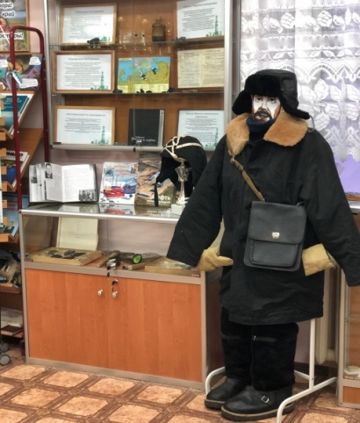

Приложение 12. Выставка в школьном музее «Геологоразведка в НАО»

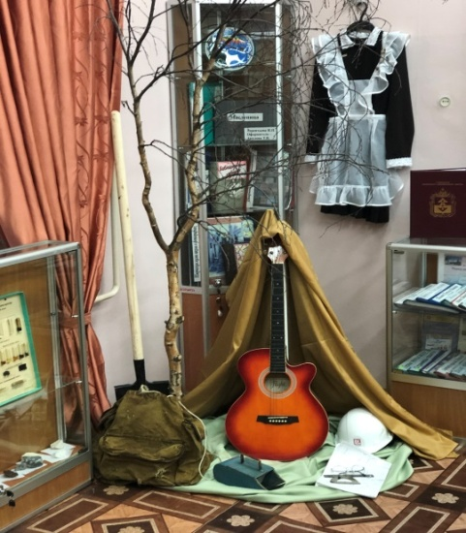

Приложение 13. Выставка в школьном музее «Геологоразведка в НАО»
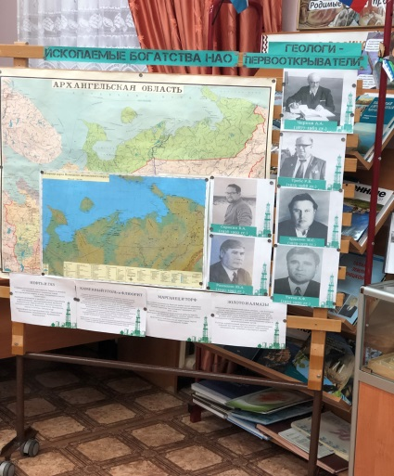

Приложение 14.
Информационный лист-задание
ГБОУ НАО «СШ пос. Искателей» Информационный лист Иванов И.И., 5 «б» класс
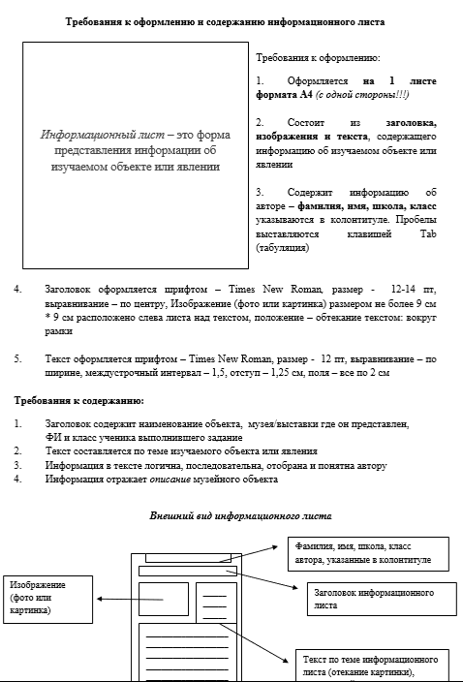
Приложение 15.
Памятка для учителя по заполнению информационного листа
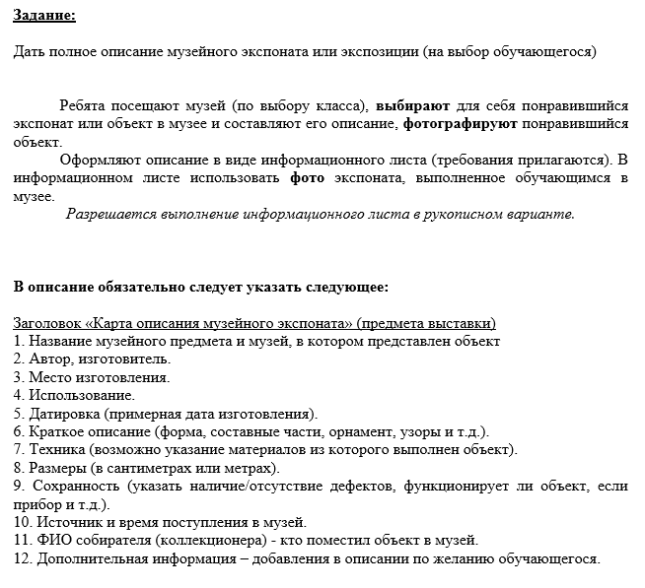
Приложение 16.
Результаты диагностики уровня внутренней мотивации по методике Н.Г. Лускановой (на 2020 г.)

